
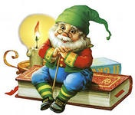

Cоставитель: тәрбиеші -воспитатель
Тюнькина С.А

средняя группа « Радужки»
2015г.

Сказкотерапия
«Сказкотерапия» - понятие, которое появилось сравнительно недавно, и у разных специалистов оно порождает множество ассоциаций. Для одних «сказкотерапия» - это лечение сказками. Для других – форма коррекционной работы, для третьих - средство передачи основных знаний о мире. Каждому ребенку недостаточно просто прочитать сказку, раскрасить ее героев, поговорить о сюжете. С ребенком третьего тысячелетия необходимо осознавать и обдумывать сказки, вместе искать и находить сущность и жизненные уроки, понимать мораль сказки. И, в этом случае, сказки никогда не уведут ребенка от реальности. Как осознавать сказки? Как находить в них скрытые жизненные уроки и расшифровывать мораль?
Сказкотерапия - терапия жизненными историями, окрашенная сказочной атмосферой, в которой может оказаться любой ребенок, ощутить себя в атмосфере сказки, раскрыть свой потенциал, нереализованные желания и мечты, а главное - возникает ощущение защищенности и вкус тайны. Сказка, живет в каждом человеке, способна развивать сокровища его души
.
Вид проекта: краткосрочный (сентябрь – ноябрь)

Актуальность проекта.
Социально-экономические преобразования в обществе диктуют необходимость формирования творчески активной, креативной личности, обладающей способностью эффективно и нестандартно решать новые жизненные проблемы.В связи с этим перед дошкольными образовательными учреждениями встает важная задача развития творческого потенциала подрастающего поколения, что в свою очередь зависит от адекватного подбора содержания и применения педагогически выверенных методов и средств.
На рубеже 60-70-х годов ХХ века появился уникальный метод работы с внутренним миром ребенка – сказкотерапия, разработанный М. Эриксоном.
Сказка – это повествовательное, народнопоэтическое произведение о вымышленных мирах и событиях, преимущественно с участием волшебных сил (Ожегов).
Мудрецы говорят, что самое главное – напитать душу ребенка добром. Наверное, это и есть главная задача сказок.
Терапия – уход, забота, лечение.
В научно – педагогической литературе, сказкотерапия - это забота об эмоциональном и психологическом здоровье личности средствами народнопоэтических произведений (т.е. сказами).
Цель метода сказкотерапии - активизация творческого созидающего начала, раскрытие глубин собственного внутреннего мира, развитие его самосознания.
Секрет метода заключается в том, что в сказкотерапии важно последствие – та мощная сила, стимулирующая развитие личности. Развитие, не зависящее от психолога – собственное развитие.
Цель проекта – развитие творческих способностей детей среднего дошкольного возраста посредством сказкотерапии.
Задачи:
Образовательные:
- формирование понимания эмоционального состояния героев сказок и своего собственного;
- формирование практических навыков и умений двигательного воображения

Развивающие:
- развитие навыков выразительной и эмоциональной передачи игровых и сказочных образов;
- развитие детского творчества в различных видах деятельности (продуктивная, речевая, художественная, игровая);
- совершенствование навыков связной (диалогической, монологической) речи детей

Воспитательные:
- воспитание интереса к сказкам;
- воспитание умения совместно работать над постановкой, выступать вместе с коллективом сверстников.

Ожидаемые результаты
- формирование у детей понимания эмоционального состояния героев сказок и передачи их образов, используя различные средства выразительности (мимику, жесты, движения, интонацию);
- формирование у детей практических навыков и умений двигательного воображения;
- развитие творческих способностей детей в различных видах деятельности (художественной, речевой, музыкальной и игровой);
- выразительное исполнение монологов, диалогов, реплик;
- овладение навыками публичных выступлений;
- формирование устойчивого интереса к сказкам у дошкольников;
- формирование команды единомышленников: педагогов, детей и родителей;
- повышение профессионализма в использовании метода проектов в образовательной деятельности.

Исполнители проекта и основные участники:
- Дети средней группы «Радужки».
- Воспитатели группы Тюнькина С.А, Теличкина О.В.
- Родители Мейрам Инсара, Снеговой Маши.

Механизмы реализации:
- Релаксация;
- Подвижная игра;
- Куклотерапия (оживляя куклу, ребенок фактически отрабатывает механизм саморегуляции, учится адекватно выражать свои мысли);
- Решение сказочных задач;
- Изготовление атрибутов, костюмов к сказкам;

Проект осуществлялся в течение двух месяцев, включал в себя следующие этапы:

1. Овладение основами применения сказкотерапии:
- изучение научной литературы;
- изучение опыта других педагогов по данному направлению;
В результате анализа используемой литературы удалось сделать следующий вывод:
Метод сказкотерапии - является эффективным средством для нормализации эмоционального фона дошкольников, помогают им научиться устанавливать межличностные связи как со сверстниками, так и со взрослыми.
2. Работа с родителями:
-Разработка консультаций на тему «Сказкотерапия как средство снятия детской тревожности» (Приложение ), «Сказка как средство оптимизации психоэмоциональной сферы дошкольника» (Приложение )
- Беседа «Роль сказки в нравственном воспитании детей».

3. Работа с детьми:
- Опрос «Твоя любимая сказка»,
- «Слушаем сказку»,
- «Рассказываем сказку»,
-«Показываем сказку»,
- Рисуем любимую сказку.

Формы подведения итогов реализации проекта:
Проведение открытого занятия « По cказочным тропинкам» в средней группе. «Радужки»

Схема реализации проекта через разные виды деятельности.

Образовательная область « Социум».
- Сюжетно-ролевые игры: « Добрый доктор Айболит», «День рождение», «Мы идем в театр», «Играем в сказку».
- Дидактические игры: « Назови ласково», « Шкатулка ласковых слов», « Узнай по отрывку», « Отгадай по картинке», «Что такое хорошо и что такое плохо», «Из какой сказки герой», «Продолжи сказку».
- Выпуск стенгазет совместно с родителями « Моя любимая сказка»
- Выставка книг «Мои любимые сказки».
- Чтение художественной литературы:
- Воспитывать умение слушать новые сказки, рассказы, стихи, следить за развитием действия, сопереживать героям произведения.
- Объяснить поступки персонажей и последствие этих поступков.
К.Чуковский « Телефон», «Краденное солнце», «Муха-Цокотуха», Русские народные сказки
«Теремок», « Курочка Ряба», «Репка»,украинской народной сказки «Руковичка», венгерской сказки «Два жадных медвежонка», сказки из серии психологические сказки.

Образовательная область «Коммуникация».
- Учить детей рассказывать небольшие истории из личного опыта.
- Продолжать работу над развитием связной речи
-Учить отвечать на вопросы.
-Продолжать расширять и активизировать словарный запас детей.
-Вырабатывать правильный темп речи, интонационную выразительность.
1. Пересказ сказки « Красная Шапочка», « Теремок», « Заюшкина избушка», «Руковичка»
2.Составление рассказа « Почему я люблю сказку», « Моя любимая сказка», « Мой любимый сказочный герой».
3. Придумывание своих сказок.
4. Беседы о доброте и взаимовыручке.

Образовательная область «Познание»
- Развивать добрые, нежные чувства к друг другу.
- Учить называть правила поведения в театре, кинотеатре.
- Воспитывать культуру поведения.
- Обогатить знания о правилах безопасности в общественных местах.
1. Беседы: «Правила поведения в общественных местах», « Как я веду себя в театре», «Что можно и что нельзя»
2.Просмотры видеосюжетов о правилах безопасности дома и на улице.
3. Посещение выездного театра.
Конструирование.
- Развивать желание сооружать постройки по собственному замыслу.
- Продолжать обучать обыгрывать постройки, объединять их по сюжету сказки.
- Сооружать новые постройки, используя раннее полученные знания.
- Совершенствовать конструктивные умения.
Темы занятий :
«Дом для Маши», « Теремок», « Мебель для трех медведей».

Образовательная область « Творчество»
- Прослушивание аудиосказок, мелодий подходящих к разным животным, разучивание ролей.
- Продуктивная деятельность. Рисование любимых героев сказок, аппликация «Колобок», изготовление атрибутов к играм.
Образовательная область « Здоровье»
Проведение подвижных игр « У медведя во бору», « Заяц и волк»,
«Заяц серенький сидит», «Хитрая лиса».

Интегрированное занятие
Тема: Путешествие в сказку
Чтение художественной литературы -сказка «Рукавичка»
образовательная область «Коммуникация» - Что такое хорошо и что такое плохо»
Цель: развитие эмоционального интеллекта
- формирование коммуникативных навыков, развитие у детей способностей к сочувствию и сопереживанию, воспитание добрых чувств, развитие способностей чувствовать эмоциональное состояние окружающих
- формировать интерес и потребность детей в восприятии сказки
- уверенности в себе, формирование мотиваций деятельности, снятие эмоционально-психического напряжения.
- расширение представлений детей об эмоциях, развитие умения передавать заданное эмоциональное состояние различными эмоциональными средствами, развитие умения заботиться о других.
- закрепление правил доброжелательного поведения; развитие навыков взаимодействия со сверстниками.
Задачи: приобщать дошкольников к словесному искусству, развивать умение с помощью воспитателя инсценировать и драматизировать отрывок из сказки, объяснять детям поступки персонажей и последствия этих поступков
Оборудование: магнитофон, аудиозапись «В гостях у сказки», магнитная доска, реквизиты для инсценирования: шапочки животных, фигуры животных плоскостного театра, фольга, материалы для продуктивной деятельности.
Билингвальный компонент: аю-медведь, қоян-заяц, қаскыр-волк, түлкі- лиса, тасбака-лягушка.
ХОД ЗАНЯТИЯ
1. Психологический этюд «Ласковое солнышко».
- Доброе утро, ребята! Сегодня я принесла ласковое солнышко. Его передали вам дети из моего детского сада. Они каждое утро улыбались ему и говорили «Доброе утро, солнышко! ». Давайте и мы скажем: «Доброе утро, солнышко! » и ласково назовем свое имя. Это солнышко я дарю вам, чтобы у вас всегда было хорошее настроение.
- Ребята, хорошо, когда солнышко ласковое, доброе, а когда хмурое – хорошо или плохо.
Да, плохо. Когда я к вам шла, встретила сказочную собачку, для которой светило хмурое солнышко. Она мне рассказала свою грустную историю. В одной сказке она поступила и хорошо и плохо. И вот она хочет вернуться в сказку и исправить свой плохой поступок. Что же мы можем сделать для собачки? (помочь) А как помочь? (отправится в сказку).
Минутка вхождения в сказку «Волшебная аромолампу
- В сказку нас перенесет волшебная лампа. Она умеет творить чудеса: Вы чувствуете, как пахнет наша сказка.
Итак, мы в сказочном, зимнем лесу
Работа с мнемотаблицей: сказка «Рукавичка».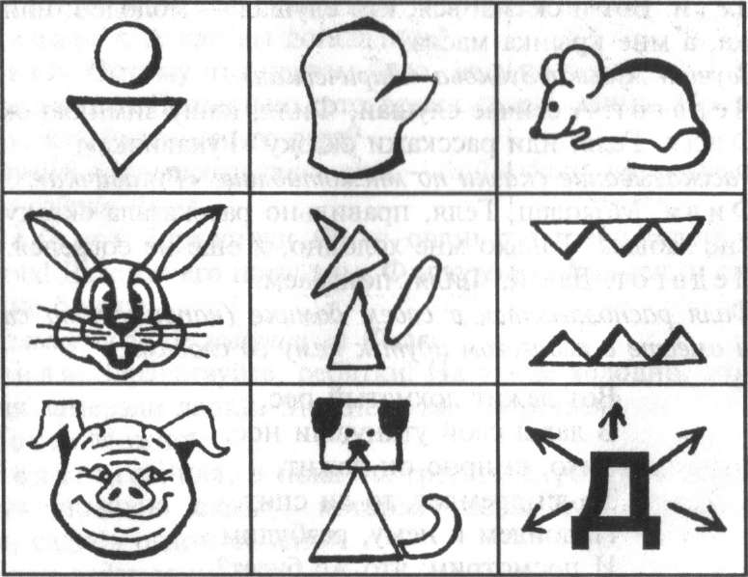
В какую сказку мы попали?
- Давайте её вспомним.
Рассказывание сказки с элементами драматизации, имитация движений животных
«Шёл дед лесом, а за ним бежала собачка. Шел дед, шел, да и обронил рукавичку.
Вот бежит мышка.
- Дети, давайте покажем, как мышка бежала (дети бегут по кругу и изображают мышку)
-Кто хочет быть мышкой? (надеваю шапочку ребенку)
Воспитатель Влезла в рукавичку и говорит :
Мышка Я тут буду жить.
Воспитатель А в это время лягушка _
Прыг-прыг Попрыгаем, как лягушка. (дети прыгают) Кто хочет быть лягушкой?. (надевает шапочку)
Лягушка : Кто, кто в рукавичке живет?
Мышка: Мышка- поскребушка. А ты кто?
Лягушка: А я лягушка- попрыгушка. Пусти и меня!
Мышка: Иди
Воспитатель: Вот их уже двое. Бежит зайчик, (побежали как зайчик)
Кто хочет быть зайчиком? (надевает шапочку)
подбежал к рукавичке, спрашивает:
Зайчик - Кто, кто в рукавичке живет?
Воспитатель: Мышка- поскребушка, лягушка- попрыгушка
Вместе: А ты кто?
Зайчик: А я зайчик- побегайчик. Пустите и меня!
Вместе: иди
Воспитатель:
Вот их уже трое. Бежит лисичка:
-Кто, кто в рукавичке живет?
Воспитатель и все герои: Мышка- поскребушка, лягушка- попрыгушка, зайчик- побегайчик. А ты кто?
Лисичка: А я лисичка- сестричка. Пустите и меня!
Вместе: иди
Воспитатель: Вот их уже четверо сидят. Глядь – бежит волчок – тоже к рукавичке, да и спрашивает:
Волчок: Кто, кто в рукавичке живет?
Воспитатель: Мышка- поскребушка, лягушка- попрыгушка, зайчик- побегайчик да лисичка – сестричка. А ты кто?
Волчок А я волчок – серый бочок. Пустите и меня!
Вместе: иди
Воспитатель: Влез и этот – уже стало их пятеро. Откуда на возьмись – бредет кабан.
Кабан: Кто в рукавичке живет?
Воспитатель: Мышка- поскребушка, лягушка- попрыгушка, зайчик- побегайчик, лисичка – сестричка, волчок – серый бочок. А ты кто?
Кабан: А я кабан – клыкан. Пустите и меня!
Воспитатель: Иди. Уже их шестеро, и так им тесно, что не повернуться! А тут затрещали сучья, вылезает медведь и тоже к рукавичка подходит, (походили как медведь, кто хочет быть медведем, берет шапочку)
Медведь: Кто в рукавичке живет?
Воспитатель: Мышка- поскребушка, лягушка- попрыгушка, зайчик- побегайчик, лисичка – сестричка, волчок – серый бочок, кабан – клыкан.А ты кто?
Медведь: А я медведюшка – батюшка. Пустите и меня!
Вместе: Хоть у нас тесно, но иди, только с краешку!
Воспитатель: Влез и стало их семеро, да так тесно, что рукавичка, того и гляди разорвется. Но зато тепло зверям стало в рукавичке, хорошо.
В тесноте да не в обиде.
Тут дед хватился – нет рукавички. Он тогда вернулся искать её. А собачка вперед побежала. Увидела рукавичку и залаяла. Звери испугались, разбежались. Дед пришел и забрал рукавичку. (Дети вышли из рукавички и сняли шапочки)
Вы снова ребятки, молодцы, помогли собачке попасть в сказку, дедушке она вернула рукавичку - это хорошо, А вот зверей она лаем распугала. Это хорошо или плохо? Да, плохо, вот она и переживает, что звери остались без жилья в холодном лесу и очень хочет сделать так, чтобы зверям было хорошо и тепло в зимнем лесу.
- Ребята, может вы подскажете, как помочь собачке?
- Да, я совсем забыла, собачка принесла с собой волшебный мешочек. Давайте посмотрим, что здесь?
основание для домика, фольга,
Продуктивная деятельность
Изготовление домика для зверей.
Игровое упражнение «Рассели животных»
- Ребята, вы молодцы, настоящие помощники, помогли собачке совершить добрый поступок. Посмотрите, как ярко светит солнышко и радуется вместе с нами. Я верю солнышко будет вас согревать своими лучиками каждый день.

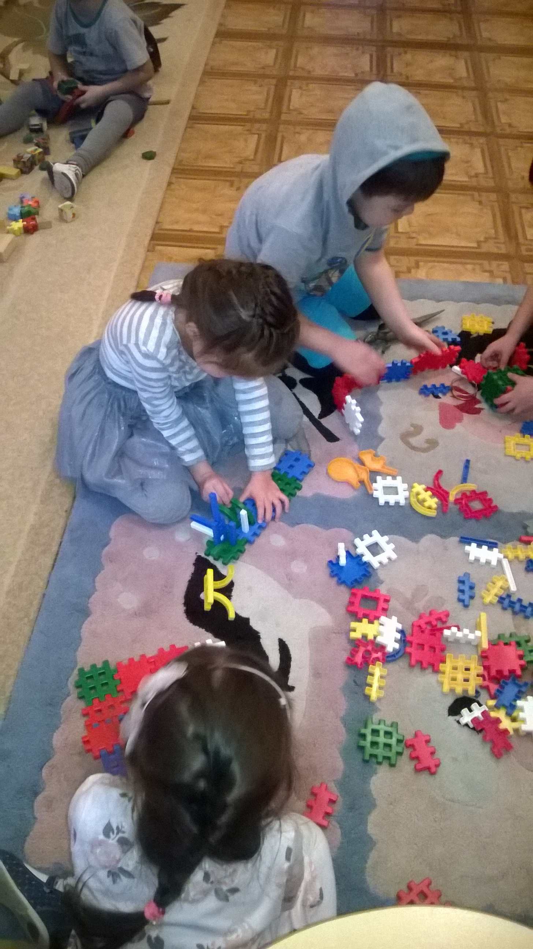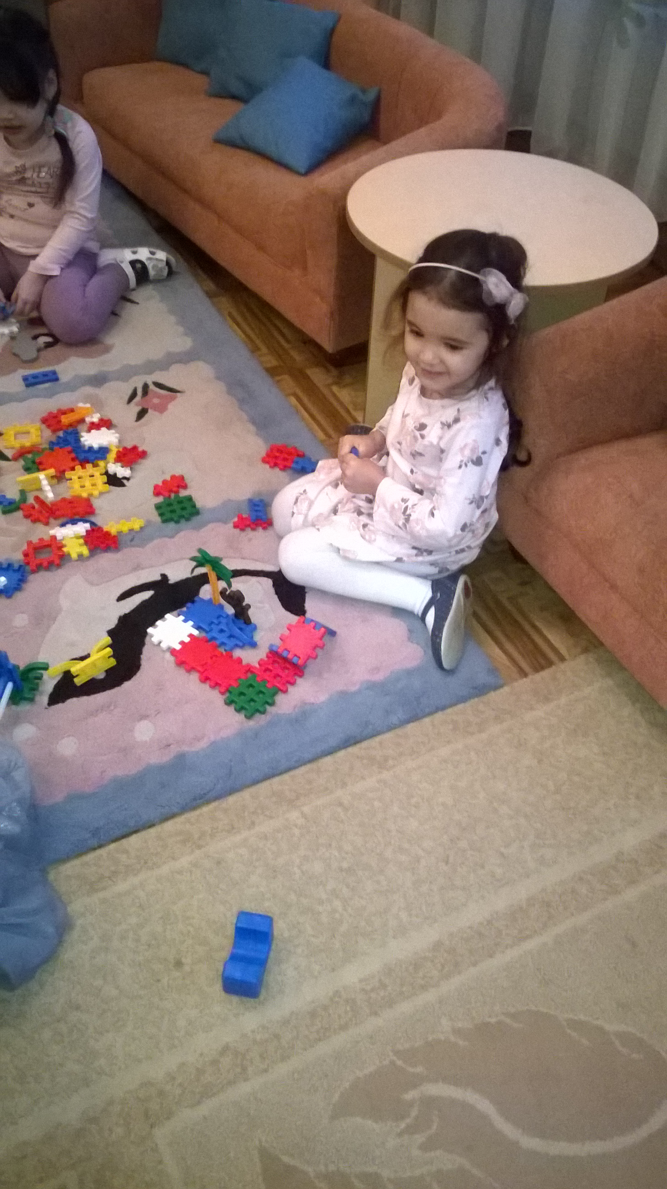

Конспект по развитию речи «Поляна сказок»
Цель: закрепить в памяти детей знакомые сказки, учить узнавать их по фрагментам, иллюстрациям, предметам и т.д.
Задачи:
- развивать мышление, память, воображение.
- воспитывать интерес и любовь к сказкам.
- продолжать работу над предложением, словесным его составом
- развивать глазомер, мелкую моторику.
- воспитывать дружеские взаимоотношения, умение доводить начатое дело до конца.
Оборудование: иллюстрации к сказкам: «Волк и семеро козлят», «Курочка ряба», «Лисичка – сестричка и серый волк»; выставка книг по сказкам; мяч;
игрушки – заяц, лиса, медведь, волк, колобок; пластилин жёлтого и зелёного цвета на каждого ребёнка.
Билингвальный компонент: әжә –бабушка, ата- дедушка, коян – заяц, лиса- түлке.

Ход занятия
Организационный момент, объявление темы:
Звучит песня из м/ф «Домовёнок Кузя» «Не бойся сказки, бойся лжи…»
- Ребята, вам знакома эта мелодия? (Да)
- Откуда она? (из м/ф про Кузю)
- А вы любите сказки? (Да)
- Скажите, дети, а откуда брал сказки Домовёнок Кузя в мультфильме? (Из сундука со сказками)
-А что потом случилось с сундуком? (украли)
(Звучит запись из м/ф «Домовёнок Кузя» “…сундук со сказками украли“)
- А вы помните, кто помог Кузе вернуть сундук? (Нафаня-домовой)
- Ребята, у нас тоже есть необычный сундучок, который поможет сегодня нам вспомнить наши любимые сказки!
Итак, путешествие в страну сказок начинается!
Чтение стихотворения Ф. Кривина «О чем-то скрипит половица»:
О чем-то скрипит половица,
И спице опять не спится,
Присев на кровати, подушки
Уже навострили ушки.
И сразу меняются лица,
Меняются звуки и краски…
Тихонько скрипит половица,
По комнате ходит сказка ...
Игра: «Ты мне – я тебе».
(Дети становятся в круг. Ведущий с середины круга бросает мяч детям, называя животное. Дети по очереди отвечают из какой сказки названы герои).
Например: корова – сказка «Крошечка - Хаврошечка»? Коза -…; Медведь -…; Волк -…; Гуси -…; Лиса -…; Курица -…; Заяц-…
- Молодцы! - Тихо садимся за стол.
Основная часть
- Сказки рассказывают о небывалом, чудесном, и они бывают разными: народными и авторскими.
- Ребята, как вы думаете, почему сказки называют народными (потому что, их сочинил народ).
Сказки передавались от одного человека к другому. Поэтому сказки относятся к устному народному творчеству.
- Почему сказки называют авторскими? (потому что, их сочинил и написал один человек – автор).
Сказки добрые. В каждой сказке всегда побеждает…(добро), а зло всегда…(наказывается).
Игра: «Узнай сказку по загадке»
- Ребята, вы много сказок знаете? (Да).
Сейчас проверим.
Я буду загадывать вам загадки, и вы будете называть сказку.
Загадки демонстрируются на экране, после ответа, появляется отгадка
Кто-то за кого-то ухватился крепко:
Ох, никак не вытянуть! Ох, засела крепко!
Мышка, бабка, внучка – все сюда бегут.
Победил упрямицу дружный общий труд!
Кто засел так крепко и держался цепко?
Это наша …(репка)!

Теперь ещё одна подсказка:
Она – животное из сказки,
Где чуть не скушал волк-злодей
Всех семерых её детей.
(Коза.)
Лечит маленьких детей,
Лечит птичек и зверей,
Сквозь очки свои глядит
Добрый доктор…
(Айболит)
Свой дом зимою, в холода
Она слепила изо льда.
Но дом стоял прекрасно в стужу,
Весной же превратился в лужу.
Дом лубяной построил Зайка.
Теперь, читатель, вспоминай-ка,
Кого прогнал Петух в леса?
Кто Зайца обманул? ...(Лиса)
Стрела молодца угодила в болото,
Ну где же невеста? Жениться охота!
А вот и невеста, глаза на макушке.
Невесту зовут…(Лягушка)
Ему надоело
Сидеть на окошке
И он покатился
В лес по дорожке.
(Колобок.)
Игра: «Узнай сказку по картинке»
- Вы молодцы, можете узнать сказку по загадке. А попробуйте узнать сказку по иллюстрации.
(На доске развешаны иллюстрации к сказкам:
«Волк и семеро козлят»,
«Курочка ряба»,
«Лисичка – сестричка и серый волк»)
1) – Ребята, посмотрите и скажите, из какой сказки эта иллюстрация? - показывает иллюстрацию из сказки «Волк и семеро козлят» (Это сказка «Волк и семеро козлят»)
- Кто её сочинил? (Это русская народная сказка.)
- Ребята, «Волк и семеро козлят»- эта немецкая сказка, сказка братьев Гримм. Получила распространение в России, вошла в устное народное творчество и с некоторым изменением в сюжете получила статус «Русской народной сказки».
- Чему учит нас эта сказка? (Тому, что нельзя чужим открывать дверь, слушаться маму, не быть злым как волк, а надо быть добрым.)
2) - Посмотрите и скажите, из какой сказки эта иллюстрация? - показывает иллюстрацию из сказки «Курочка Ряба» (Это сказка «Курочка Ряба»)
- А какая курочка в этой сказке – хорошая или плохая? (Курочка хорошая. Она подарила дедушке и бабушке золотое яичко, а когда мышка его разбила, она пожалела их и снесла им другое яичко.)
Игра: «Узнай сказку по героям»
- Я буду называть сказочных героев, а вы вспомните названия сказок, в которых они действуют.
1. Дед, жучка, внучка, мышка. (Сказка «Репка»)
2. Мышка, бабка, яичко. (Сказка «Курочка ряба»)
- Ребята, перед вами сказочные герои: заяц, волк, лиса, медведь, колобок.
- Кто из сказочных героев в этом ряду лишний? (Колобок)
- Как можно назвать остальных героев? (дикие животные)
- Каких героев можно ещё добавить? (старик, старуха)
- Как называется эта сказка? (Сказка «Колобок»)
Физминутка
Буратино потянулся,
Раз – нагнулся,
Два - нагнулся,
Руки в стороны развёл,
Ключик, видно, не нашёл.
Чтобы ключик нам достать,
Нужно на носочки встать.
Игровая обучающая ситуация «Составляем предложения»
- Ребята, сейчас я вам покажу сказочного героя, а вы должны назвать его и составить с этим словом любое предложение.
Например, заяц (заяц любит морковку).
Из скольких слов состоит предложение? (предложение состоит из 3 слов)
Репка; Кошка; Мышка.
Посадил дед репку. Позвала Жучка кошку. Мышка за кошку.
- Из какой сказки этот отрывок? («Репка») Молодцы!
Ручной труд. Аппликация из пластилина «Репка»
- Ребята у каждого на столе лежит рисунок репки. Скажите, на каком материале он выполнен? (На картоне). Дети, а эта работа законченная? (Нет)
Почему? (Потому что не цветная)
А цвет мы репке сделаем не обычно, карандашами, а пластилином.
Какого цвета пластилин нам понадобится? (жёлтый цвет, потому что репа жёлтая). А ещё? (Зелёный, потому что хвостик у репки зелёный).
Мы будем растирать пластилин по рисунку репки, не выходя за её контуры.
Готовы? Тогда начинаем работать.
Подведение итогов
-Молодцы! Я хочу сказать вам спасибо от всех сказочных героев. Вы хорошо знаете сказки, но, думаю, у каждого из вас есть самая любимая сказка.
Назовите, каждый свою любимую сказку.
А моя любимая сказка, дети, это «Мороз Иванович». А вы знаете такую сказку?
Спасибо вам за занятие, ребята. Я желаю вам прочитать ещё много новых сказок.

Тема: Стоит в поле теремок. Конспект занятия по ФЭМП.
Цель: Упражнять в счете одного до пяти.
Образовательные области: Познание, коммуникация.
Формировать умение соотносить количество предметов с числом и цифрой. Учить различать геометрические фигуры. Закреплять понятия сначала – потом, узкий – широкий, длинный – короткий. Учить сравнивать количество предметов. Развивать внимание, фантазию, память.
Материал: Теремок с набором зверей, карточки с изображением геометрических фигур: круг, квадрат, треугольник.
Деревья – три елочки, одна березка. Цифры один, два, три, четыре, пять. Кочки – геометрические фигуры круг. Набор геометрических фигур. Флажки красный, желтый, зеленый.
Билингвальный компонен : үй – дом, бір - один, еқі - два, үш- три, төрт -четыре
Ход:
Дети сидят на стульях полукругом, перед ними мольберт, теремок.
Воспитатель:
Стоит в поле теремок-теремок.
Он не низок, не высок, не высок.
Как по полю, полю Мышка бежала,
Теремок увидала (достаю игрушечную мышь) .
К теремку дорожка ведет. Это дорожка заколдована, и, чтобы мышке попасть в теремок, нужно выполнить задание.
Задание №1 «Расколдуй геометрическую фигуру», так, чтобы она стала похожа на какую-либо вещь (круг – солнце, мяч, часы, картина. Квадрат – дом, кормушка, стол. Треугольник - дом, кораблик) .
Молодцы ребята, с заданием справились, теперь мышка может бежать по дорожке.
Воспитатель: Побежала Мышка по дорожке, а вдоль нее деревья растут (3 елочки, 1 березка) .
Вопрос: Сколько елочек? Сколько березок? Забежала мышка в теремок и стала там жить- поживать, да песни распевать (Ставлю мышку в теремок) .
Сколько зверей стало жить в теремке? (одна). Найдите цифру «один» и покажите ее.
Стоит в поле теремок – теремок.
Он не низок, не высок, не высок.
Лягушка скачет по болоту.
В теремке ей жить охота.
(достаю лягушку)
Давайте попрыгаем с ней по кочкам.
Один, два, 3, 4, 5,
Лягушка начала скакать (прыжки на месте) .
С кочки на кочку прыгает (прыжки по кочкам,
Лапками весело двигает (разводя руки в стороны,
И говорит нам простые слова:
КВА–КВА–КВА.
Воспитатель: На какую геометрическую фигуру похожи кочки? (на круг)
Пока лягушка скакала, бусы потеряла. Плачет бедная: беда! Помогите, детвора! Поможем Лягушке бусы собрать?
(На тарелочках у каждого ребенка набор геометрических фигур. Поочередно называю фигуры, а дети выкладывают их на столе перед собой. Показываю образец, и дети сравнивают с ним свои работы) .
Воспитатель: пока вы собирали бусы, Лягушка нашла два прямоугольника.
Вопрос: Посмотрите, что нарисовано в прямоугольниках? (кружки)
Сколько кружков в верхнем прямоугольнике? (3)
Сколько кружков в нижнем прямоугольнике( 3)
Что можно сказать о количестве кружков? (в верхнем и нижнем прямоугольниках кружков поровну по 3) .
А что нужно сделать, чтобы в верхнем прямоугольнике стало кружков на один больше, чем в нижнем? (Надо нарисовать в верхнем прямоугольнике 1 кружок) .
Прискакала к теремку Лягушка. Пустила ее Мышка-норушка, стали они вместе жить, песни петь и не тужить (В теремок поселяем лягушку) .
И вы не скучайте,
Зверей сосчитайте (2) .
Найдите цифру 2, покажите ее.
Как по полю, полю, Зайка бежит (достаю зайку,
У дверей остановился и кричит:
Ой, беда, беда, беда,
Шубку я порвал вчера.
Вы пустите меня в теремок
Обогреться – я весь продрог.
Давайте поможем Зайке заплатку к шубке подобрать (подбирают заплатки) .
Молодцы, ребята, починили шубку Зайке.
Воспитатель:
Зайка, зайка не зевай,
С детворою поиграй.
Давайте попрыгаем с зайкой.
(Дети выполняют движения в соответствии со словами, которые произносит воспитатель) .
Зайке холодно сидеть,
Нужно лапочки погреть.
Лапки вверх, лапки вниз,
На носочках потянись.
Лапки ставим на бочок,
На носочках скок, скок, скок.
(поселяем зайца в теремок) .
Сколько зверей в теремке живет? (3)
Найдите цифру 3. Покажите ее.
Тихо, тихо, не шумите,
Кто-то к нам идет сюда.
Ну, конечно же, лиса.
(достаю лису)
Что за чудо теремок-теремок,
Он не низок, не высок, не высок.
Вы пустите в теремок меня.
Будем с вами мы друзья.
Пустили и Лисичку в теремок жить (поселяем лисичку в теремок). Сколько зверюшек в теремке живет? (4). Покажите цифру 4.
Лисичка предлагает поиграть в игру «Чего не стало». Она приготовила для игры флажки разных цветов.
Какого цвета флажки? (красный, зеленый, желтый, синий).
Наступила ночь, все закрыли глаза (убираю один флажок). Утром все проснулись, открыли глаза и увидели, что одного флажка не стало. Какого флажка не стало? (игра повторяется)
А по лесу уж Медведь идет.
Вдруг увидел теремок – как заревет.
Хочет Мишка к теремку подойти,
Да болото у него на пути.
А через болото проложены 2 дороги (на другом мольберте картинка с изображением теремка и двух дорог)
Вопрос: Какого они цвета (желтого и зеленого) .
Подскажите Мишке, какая дорога короткая? (Зеленая). А желтая какая? (длинная)
А какая зеленая дорога по ширине? (Широкая). А желтая? (Узкая)
Подошел Медведь к теремку и ревет: «Вы пустите меня в теремок! »
Испугались звери.
Ребята, влезет ли Медведь в теремок? (нет) Почему (ответы детей). Что же делать? Ведь Мишке плохо будет на улице! (Дети предлагают разные варианты) .
(После этого вместе с детьми решаем построить большой теремок во второй половине дня) .
Скажите, в какой сказке мы побывали?
Понравилась вам сказка? (ответы детей) .
Играть со зверюшками было интересно и весело. Мы обязательно встретимся с ними в других сказках.

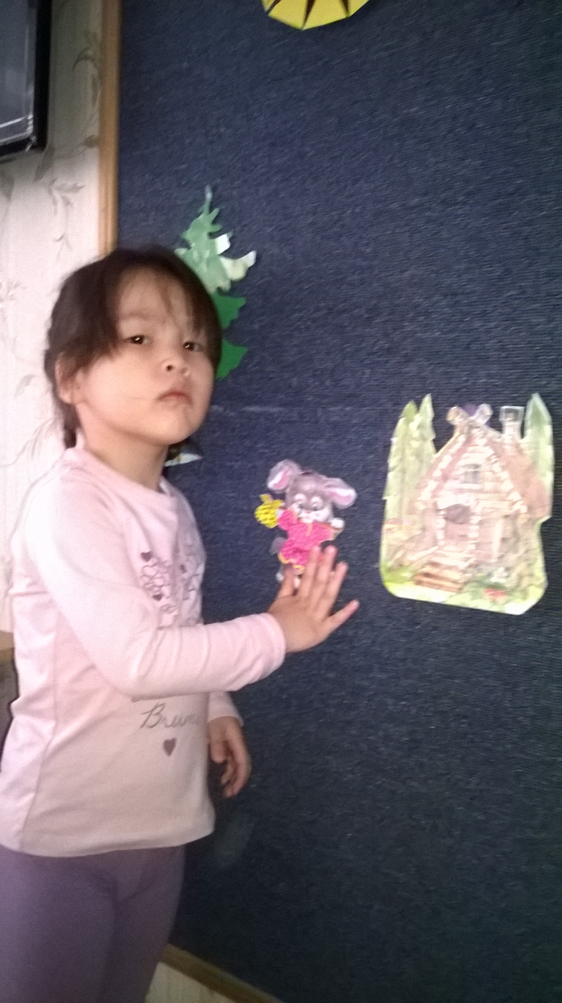

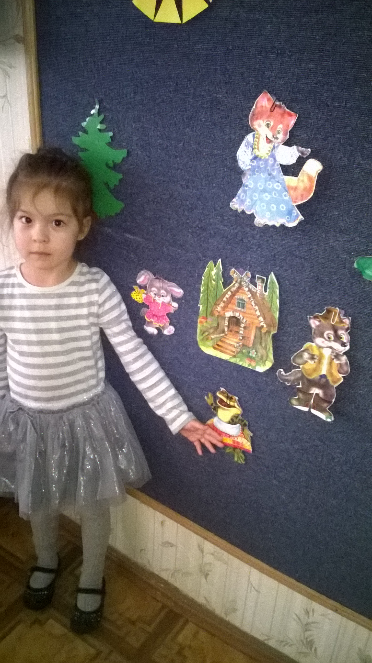

Тема: «В сказочной Стране Имён»

Цель: Обобщить представление детей о важности имени в жизни человека, используя элементы сказкотерапии; закрепить умения называть свои имена и описывать их, совершенствуя навык рассказывания; формировать позитивное отношение ребёнка к своему «Я», прививая любовь и гордость к своему имени; развивать способность детей понимать свои и чужие эмоции; познакомить детей со своим именем , используя метод музыкотерапии; стимулирование творческого самовыражения; развитие фантазии, воображения, уверенности в себе.
Словарная работа: «имя», «меня зовут», « похоже», «пахнет», «звучит», «снеговик», «вагончики».
Методическая работа: психогимнастика, вопросы, сказкотерапия, музыкотерапия, игра на развитие эмоций, конструирование по замыслу.
Развивающая среда: клубок ниток, атрибуты для оформления «Страны Имён»: голубая ткань, картинки, шары, схема, иллюстрация с Волшебником, музыкальные инструменты (треугольник, металлофон, барабан); рамки для портретов, конструктор, пробки, палочки, фломастеры, пластилин.
ХОД:
Звучит тихая музыка
Вос-ль: «- Какое сегодня у нас хорошее настроение! Как много гостей пришло к нам в гости. А теперь давайте настроимся на занятие.»
Психогимнастика:
«Я очень хороший, послушный, пригожий,
Я всеми любимый и Богом хранимый!»
Вос-ль: И поприветствуем друг друга улыбкой!!! (повернёмся к соседу справа и подарим ему улыбку) Молодцы!
(дети стоят)
Вос-ль: А знаете, ребята, давным- давно, когда нас с вами ещё не было на свете, появилась на земле сказочная страна ИМЕНИ. И жили в той стране самые разные имена. Никто их никогда не видел, но говорили, что они прозрачные и серебристые. Имена любили путешествовать, особенно им нравилось прилетать к нам на Землю. Имена переливались разноцветными огоньками и знали много историй. Людям это так нравилось, что они стали тоже придумывать себе имена. И, оказалось, что так даже легче общаться друг с другом. И, теперь, когда рождается человек, родители дают ему ИМЯ.
- Сегодня, я предлагаю вам, попробовать разгадать тайну ваших имён. Давайте отправимся в сказочную страну ИМЁН!
-Но, чтобы туда войти, нужно «соткать паутинку» из наших имён. И только тот, кто пройдёт через эту паутинку, сможет наполниться волшебством и «прикоснуться» к своему имени!(У вас в руках ниточки – называйте своё имя и делайте из ниточек «паутинку») В добрый путь!!!!!!!!
(Звучит тихая музыка,под детский смех дети называют свои имена и проходят через «паутинку»)
(переодеваюсь)
Вос-ль: (превращается в Королеву Имён)- Здравствуйте! Я - Королева Имён! А это моя страна! Смотрите , как вокруг красиво…. Я всегда стараюсь украсить её! А мои имена всегда переливаются всеми цветами радуги!
К.И.:Имена, имена, имена –
В нашей жизни звучат не случайно
Как загадочна эта страна –
Так и имя – загадка и тайна.
- Вы мои гости? И у вас у всех есть имена?
- А зачем вам имя??? (ответы детей)
- А вы знаете что означают ваши имена?(дети называют своё имя и что оно означает)
А сейчас присядьте. Моя страна сказочная и всё здесь сказочное, волшебное.
- А вы, ребята , сможете рассказать сказку про свои имена?
(под тихую музыку)

К.И. – Молодцы! Сегодня вы прикоснулись к своим именам! А ещё я хотела бы попросить вас о помощи.(Дети подходят) Смотрите это ВОЛШЕБНИК, но у него нет имени!!!!!!!!!!!! Давайте, дадим ему имя и наполним его душу чем- то хорошим…(дали имя)
К.И.: Я поделюсь с ним вежливостью, (далее называют дети)
Доброта, послушание, Любовь к родителям, любовь к родине, к природе, забота, радость, добрые поступки, дружба, бережливость, улыбка, песенка, уважение, чистота, ум, фантазия, помощь, веселье, выдумка, трудолюбие.

(Волшебник УЛЫБАЕТСЯ!) и приглашает сделать с ним упражнения
Много имён и фамилий есть,
Сколько их всех, пожалуй, не счесть!
Юры, Миши, Тани и Пети
Живут везде, на всём белом свете.
Хорошие все имена на свете-
Пусть каждое с гордостью носят дети!
Появление игрушки лиса
Лиса: «Я Лисичка – музыкальная сестричка.
По тропинке шла я, шла
И куда же я пришла?
В детский сад? Сколько вижу здесь ребят!
-Я Лисичка очень культурная и музыкальная, поэтому хочу и поприветствовать вас по – музыкальному (выполняют упражнение)
-Молодцы! А у меня есть коробушка – веселушка, здесь живут ваши имена, но музыкальные и музыкальные инструменты. Знаете, ребята, ведь ваши имена тоже многое умеют:
Может имя прогреметь, словно гром – АРТЁМ!
Может имя зазвенеть ручейком – Даяна!
Может имя тонким стать – Таисия!
Может громко зазвучать – АЛЕКСЕЙ!
-А ещё ваши имена можно прохлопать!(хлопают) Молодцы! А теперь мне пора, ведь ещё есть много детей с красивыми именами в этой стране и они меня ждут!
К.И.- А сейчас, ребята, я хочу , чтобы вы для меня на память сделали портреты своих имён. Ведь вы мне так понравились, я буду долго о вас вспоминать. Можно это сделать любым способом- нарисовать, слепить, сконструировать. Моя мастерская к вашим услугам! А каким вы видите своё имя и какой будет ваш портрет, это известно только вам! А я приготовила красивые рамки для портретов ваших имён, выбирайте!!! (дети работают за столами стоя)
-Молодцы! Спасибо вам.
А я на память о моей стране подарю вам эти волшебные шары с именами, а вы носите свои имена и гордитесь ими!
-Ой! Моя волшебная палочка хочет мне что- то сказать!!! Она говорит, что сейчас вам пора возвращаться домой и хочет нам помочь в этом.. И помните: «Имя у тебя- одно, навсегда оно дано.
Жизнь длинна и оттого, ты побереги его!!!»
Песня о дружбе «Есть у солнышка дружок»

ЗАНЯТИЕ ПО ОЗНАКОМЛЕНИЮ С ОКРУЖАЮЩИМ область«социум» - «ТЕПЛЫШКА»
ЦЕЛЬ: активизация творческого мышления, воображения и фантазии; развитие произвольного внимания, активизация лучших черт ребенка; Снятие эмоционального и телесного напряжения.
ХОД ЗАНЯТИЯ.
1. Минутка вхождения в сказку «Сердце».
- Ребята, сегодня помогать нам в путешествии будет наше… сердце. Сердце обладает невероятной силой, если оно доброе, любящее, доверчивое и радостное. Я, думаю, что каждого из вас такое сердце. А теперь положите правую ладонь на себе на грудь, закройте глаза и тихо-тихо послушайте, как бьется ваше горячее доброе сердце… Попросите свое сердце дать вам силу для путешествия по сказке. Молча про себя… получилось? Молодцы. Поблагодарите свое сердце.
2. Сказка о нежных Теплышках.
- Ну, вот мы с вами и в сказке. Послушайте сказку о Теплышках.
« Давным-давно в одной стране жили король с королевой. И были у них сын и дочь (принц и принцесса). В те сказочные времена при рождении каждому человеку предназначался маленький мешочек с пушистыми комочками, нежными Теплышками, которые несли людям добро и нежность и защищали от болезней».
3. Упражнение «Теплышки».
- Ребята, давайте, представим, что мы тоже получили в подарок такую Теплышку (дети по кругу передают мячик из меха).
- Что вы ощущаете, держа в руках этот мячик?
«Люди дарили друг другу Теплышки, если они им были очень нужны. Они подходили к человеку и подносили их к сердцу. Теплышка превращалась в облако и наделяла его добротой и нежностью. Но в этой стране жила одна злая ведьма, которой не нравилось всеобщее счастье, тогда она придумала коварный план. Злая колдунья стала раздавать людям маленькие мешочки, внутри которых находились не нежные Теплышки, а холодные и колючие Ледышки, несущие людям холод и жестокость, она обклеивала Ледышки пухом, чтобы никто не догадался. С тех пор люди дарили друг другу Ледышки и не понимали, почему они становились несчастными, злыми, грубыми и жестокими. Жизнь стала тяжелой и жестокой, а во всем виновата была злая ведьма, которая обманывала людей.
- Ребята, как вы думаете, чем закончится сказка? Добром или злом?
(дети придумывают конец сказки).
4. Рисование «Добро и зло».
-На листе бумаги, попробуйте нарисовать «добро» и «зло». Вы можете использовать для рисунка героев, какой-нибудь сказки. Какого цвета «добро»? Какого цвета «зло»?
- Хотите узнать, чем закончилась сказка? Однажды в эту несчастную страну забрела веселая и добрая странница. Она менялась с жителями Теплышками. Отдавала людям настоящие, забирала Ледышки и тут же их уничтожала, бросала в огонь, где они таяли. Тем самым она наделяла людей добротой и нежностью. И снова в этой стране все стали счастливыми.
- Дарите людям тепло и нежность, будьте добры, счастливы и здоровы.
5. Когнитивное упражнение « Чаша Добра».
(визуализация).
И.п. – сидя на полу.
- Ребята, сядьте удобно, закройте глаза. Представьте перед собой свою любимую чашку. Мысленно наполните ее до краев своей добротой. А теперь представьте другую чужую чашку, она пустая. Отлейте в нее из своей чашки, доброты. Рядом еще и еще… Отливайте из своей чашки в пустые. Не жалейте! А сейчас посмотрите в свою чашку. Она пустая или полная? Добавьте в нее своей доброты. Вы можете делиться своей добротой с другими, но ваша чашка всегда будет оставаться полной. Откройте глаза. Спокойно и уверенно скажите: « Это я! У меня есть такая чашка доброты, и я буду дарить ее другим людям!»
6. Заключительный этап.
- Молодцы, ребята! А теперь давайте возвращаться обратно. Положите правую ладонь на грудь, закройте глаза и попросите ваше сердце вернуться обратно в детский сад. Открывайте глаза. Ну, вот мы и вернулись.

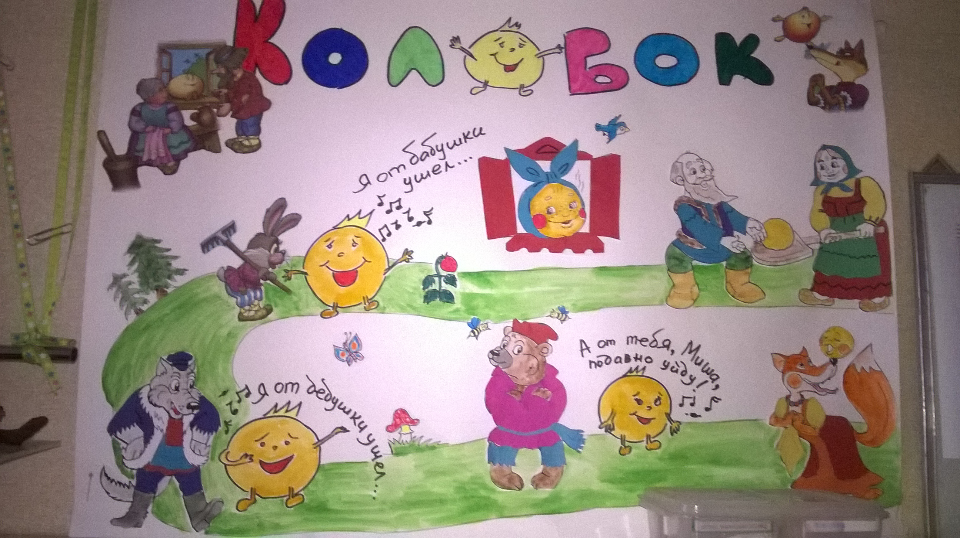

Конспект занятия по аппликации «Встреча с Колобком»
Цель:
• вызвать желание прийти на помощь сказочному герою;
• продолжать формировать навыки работы с бумагой, обрывать бумагу разной жесткости, размера и формы;
• закреплять знание круглой формы и желтого цвета;
• развивать эстетические чувства передачей художественного сказочного образа в аппликационной технике, мелкую моторику рук;
• воспитывать интерес к аппликации, желание работать сообща.
Материал и оборудование: бабушка (кукольный театр, ширма; желтая двухсторонняя бумага, шаблон колобка,
Билингвальный компонент: баурсак –колобок, ата- дедушка, аю- медведь, әже-бабушка.
Ход занятия.
Вос-ль: Ребятки у нас сегодня новый гость «Бабушка» (Б. плачет)
Она чем-то очень расстроена. Как вы думаете, что могло случиться с ней?
Рассуждения детей
Вос-ль:. Вы, все правильно сказали. А давайте спросим об этом бабушку?
Здравствуй, бабушка! И вы ребятки поздоровайтесь. Почему ты плачешь? Может тебя кто-нибудь обидел?
Бабушка: Здравствуйте, ребятки! Ой, горе – то у меня горе, какое, попросил дед меня испечь ему колобок, я пошла по амбару помела по сусекам поскребла, замесила тесто, испекла колобок. Положила его на подоконник, пока за дедом ходила, вернулась, а колобка нет. Вот к вам и пришла за помощью. Помогите мне ребятки найти колобка. Ведь без него и сказка не сказка, да и дед сильно расстроится.
Восп-ль: Согласны ребятки помочь бабушке найти Колобка? (Да)
Бабушка: Ой, спасибо побегу деда скорее обрадую!
Восп-ль: Ребятки, а вы догадались, из какой сказки пришла к нам бабушка. Как называется эта сказка? Чем закончилась эта сказка? Съела колобка лиса?
Как же нам тогда помочь бабушке, ведь она не знает, что лиса съела колобка?
Рассуждения детей
Восп-ль: Чтобы не огорчать бабушку, мы с вами придумаем новый конец сказки, в ней колобок перехитрил лису и убежал от нее. Согласны. Тогда идем искать колобка. (идут поют песенку колобка и находят кружок)
Восп-ль: Может это колобок? Чем он похож на колобка? (круглый, может катиться) Что делал колобок по тропинке (катился) Какой он формы был?
Чем не похож? (не желтый) белый. Мы можем превратить наш кружок в колобок? А как?
Рассуждения детей
Восп-ль: Хорошо я вам помогу. Присаживайтесь за столы.
Восп-ль: Вспомним, что делала бабушка, прежде чем испекла колобок.
Замесила тесто. Не беда, что нет муки, зато есть бумага, и из бумаги мы с вами сделаем бумажное тесто.
Восп-ль: Ребятки, какого цвета был колобок? Скажи, Маша, какого цвета бумага у тебя на тарелочке, а у тебя, Полина? ….
Восп-ль: Сейчас вы все внимательно посмотрите, как я буду готовить наше замечательное тесто, а потом будете делать его самостоятельно.
У нас с вами есть квадратики и из них мы будем делать кружочки. Нужно будет отрезать края так чтоб получился кружок.
Самостоятельная работа. детей. Воспитатель помогает.
Восп-ль: А, чтобы наш колобок получился сказочным, нарисуем ему глазки, носик и ротик. Какой получился колобок?
Дети: Круглый, желтый, веселый.
Восп-ль: Почему веселый? Чему обрадовался Колобок?
Рассуждение детей
Восп-ль Правильно, ребятки, потому что мы его нашли, что он скоро вернется к бабушке и дедушке.
(Дети поют песенку колобка возвращаются к бабушке
Бабушка: Спасибо вам, ребятки, что нашли колобка. Вот он какой хорошенький, веселенький да румяненький.
Восп-ль: А я вам ребятки предлагаю порадоваться вместе с бабушкой, и всем вместе потанцевать
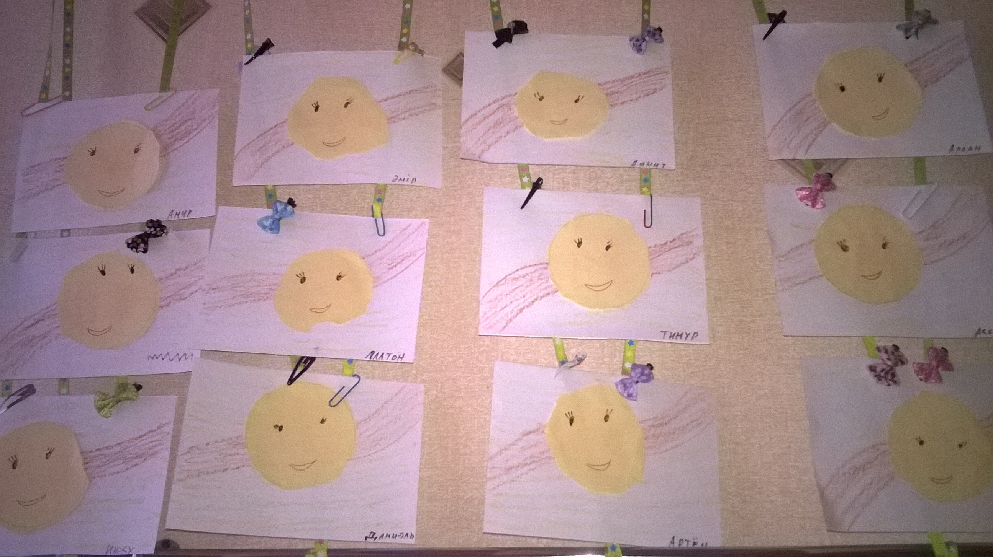

Конспект по рисованию «Теремок»
Цель:
- Выявить знания детей по теме «В гостях у сказки» посредством умения детей.
- вступать в общение с взрослыми при помощи речи и игровых действий;
- узнавать в игрушках, на картинках, в музыкальных произведениях персонажей сказок и называть их;
2. Развивать мелкую моторику рук, знания основных цветов и оттенков, совершенствовать навыки рисования (примакивание, рисование горизонтальных линий).
Материал: выставка книг, картинок, сюжетных игрушек по теме : «Сказка», ватман с нарисованными героями сказки: «Теремок», гуашь, кисточки, салфетки;
Музыкальный центр, аудиозаписи к русской народной сказке «Теремок».
Ход занятия
1 . Организационный момент.
Воспитатель: Я думаю, что все дети любят слушать сказки, смотреть их по телевизору, рассматривать картинки с героями любимых сказок в книжках. А еще дети любят изображать сказочных героев, показывать их повадки, играть в игры про них. Вот послушайте, какое я приготовила для вас стихотворение:
Чтобы сказки не обидеть-
Надо их почаще видеть.
Их читать и рисовать,
Их любить и в них играть!
Сказки всех отучат злиться,
А научат веселиться,
Быть добрее и скромнее
Быть добрее и скромнее,
Терпеливее, мудрее.
Далее воспитатель подводит детей к «занимательной полочке, просит их рассказать, что они здесь видят, задает им вопросы по увиденному.
- Что стоит на «занимательной полочке» книжки, сказки, игрушки, герои сказок: «Колобок», «Репка», «Теремок».
- про каких героев бывают сказки? Про зверей, людей, овощи и фрукты).
- о чем рассказывается в русских народных сказках? (о доброте, о хороших поступках, о помощи другим).
- вы хотите быть сами героями сказки: «Теремок»? Выбирайте себе персонажа и присаживайтесь на стульчики к столу.
2. Основная часть:
Воспитатель: Звучит музыка к русской народной сказке: «Теремок». Педагог выставляет на стол «теремок» и героев сказки. Спрашивает у ребят : «Кто будет мышкой, лягушкой и т.д.».
Воспитатель говорит: «Стоит в поле теремок-теремок…».
Дети рассказывают и изображают действия героев русской народной сказки: «Теремок».
По окончанию сказки педагог хвалит детей и предлагает им отдохнуть.
3. Проводится физкультурная минутка: «Кто живет в лесу» (дети под музыку, которая соответствует характеру определенного животного, изображают движения или повадки того животного).
4. Воспитатель: ребята, посмотрите, на столе лежит лист бумаги с изображениями «сказочного теремка» и зверей, которые хотят жить в теремке, но никак не могут в теремок добраться, потому…? Как вы думаете почему? (нет дорожек, потерялись, ничего не видно).
Рассаживайтесь за стол, выбирайте карандаши для своего животного и нарисуйте для них дорожку к теремку.
Воспитатель хвалит детей за работу, говорит, что теперь звери не останутся в лесу без домика, а все попадут по своим дорожкам в «Теремок».
5. Рефлексия.
Воспитатель: Раздает детям игрушки героев сказки: «Теремок» и предлагает им обыграть свой рисунок. Пусть звери придут в «теремок».
Дети играют.

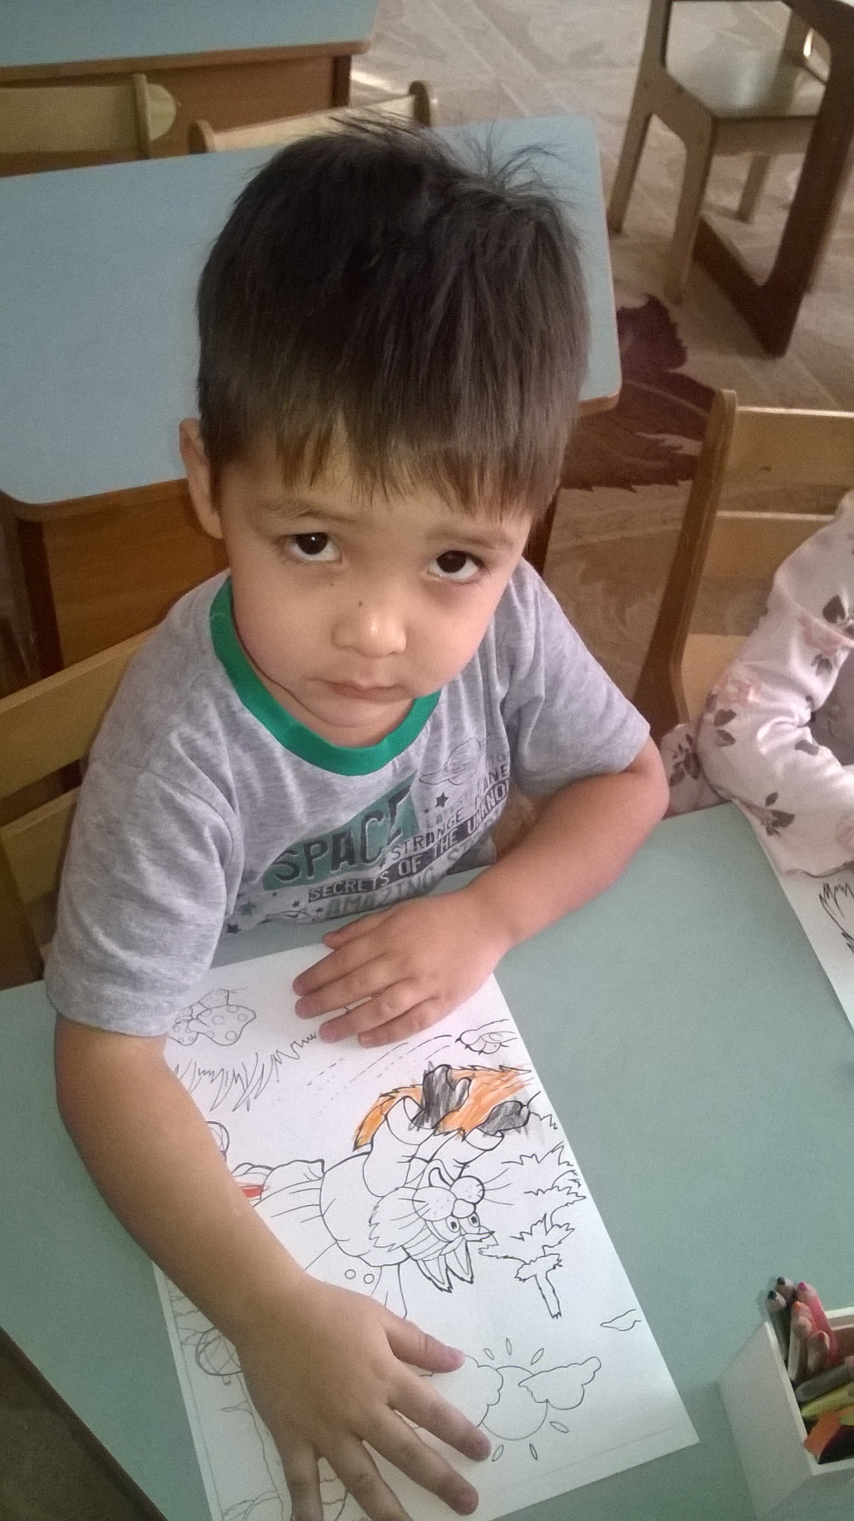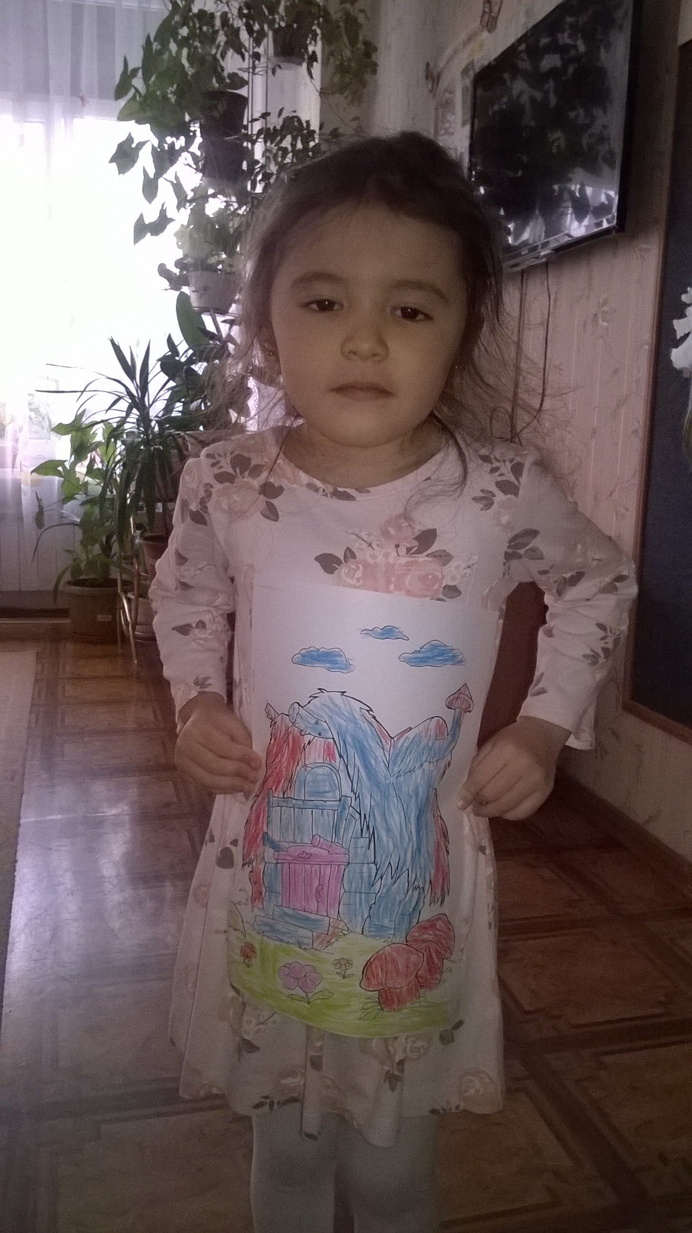

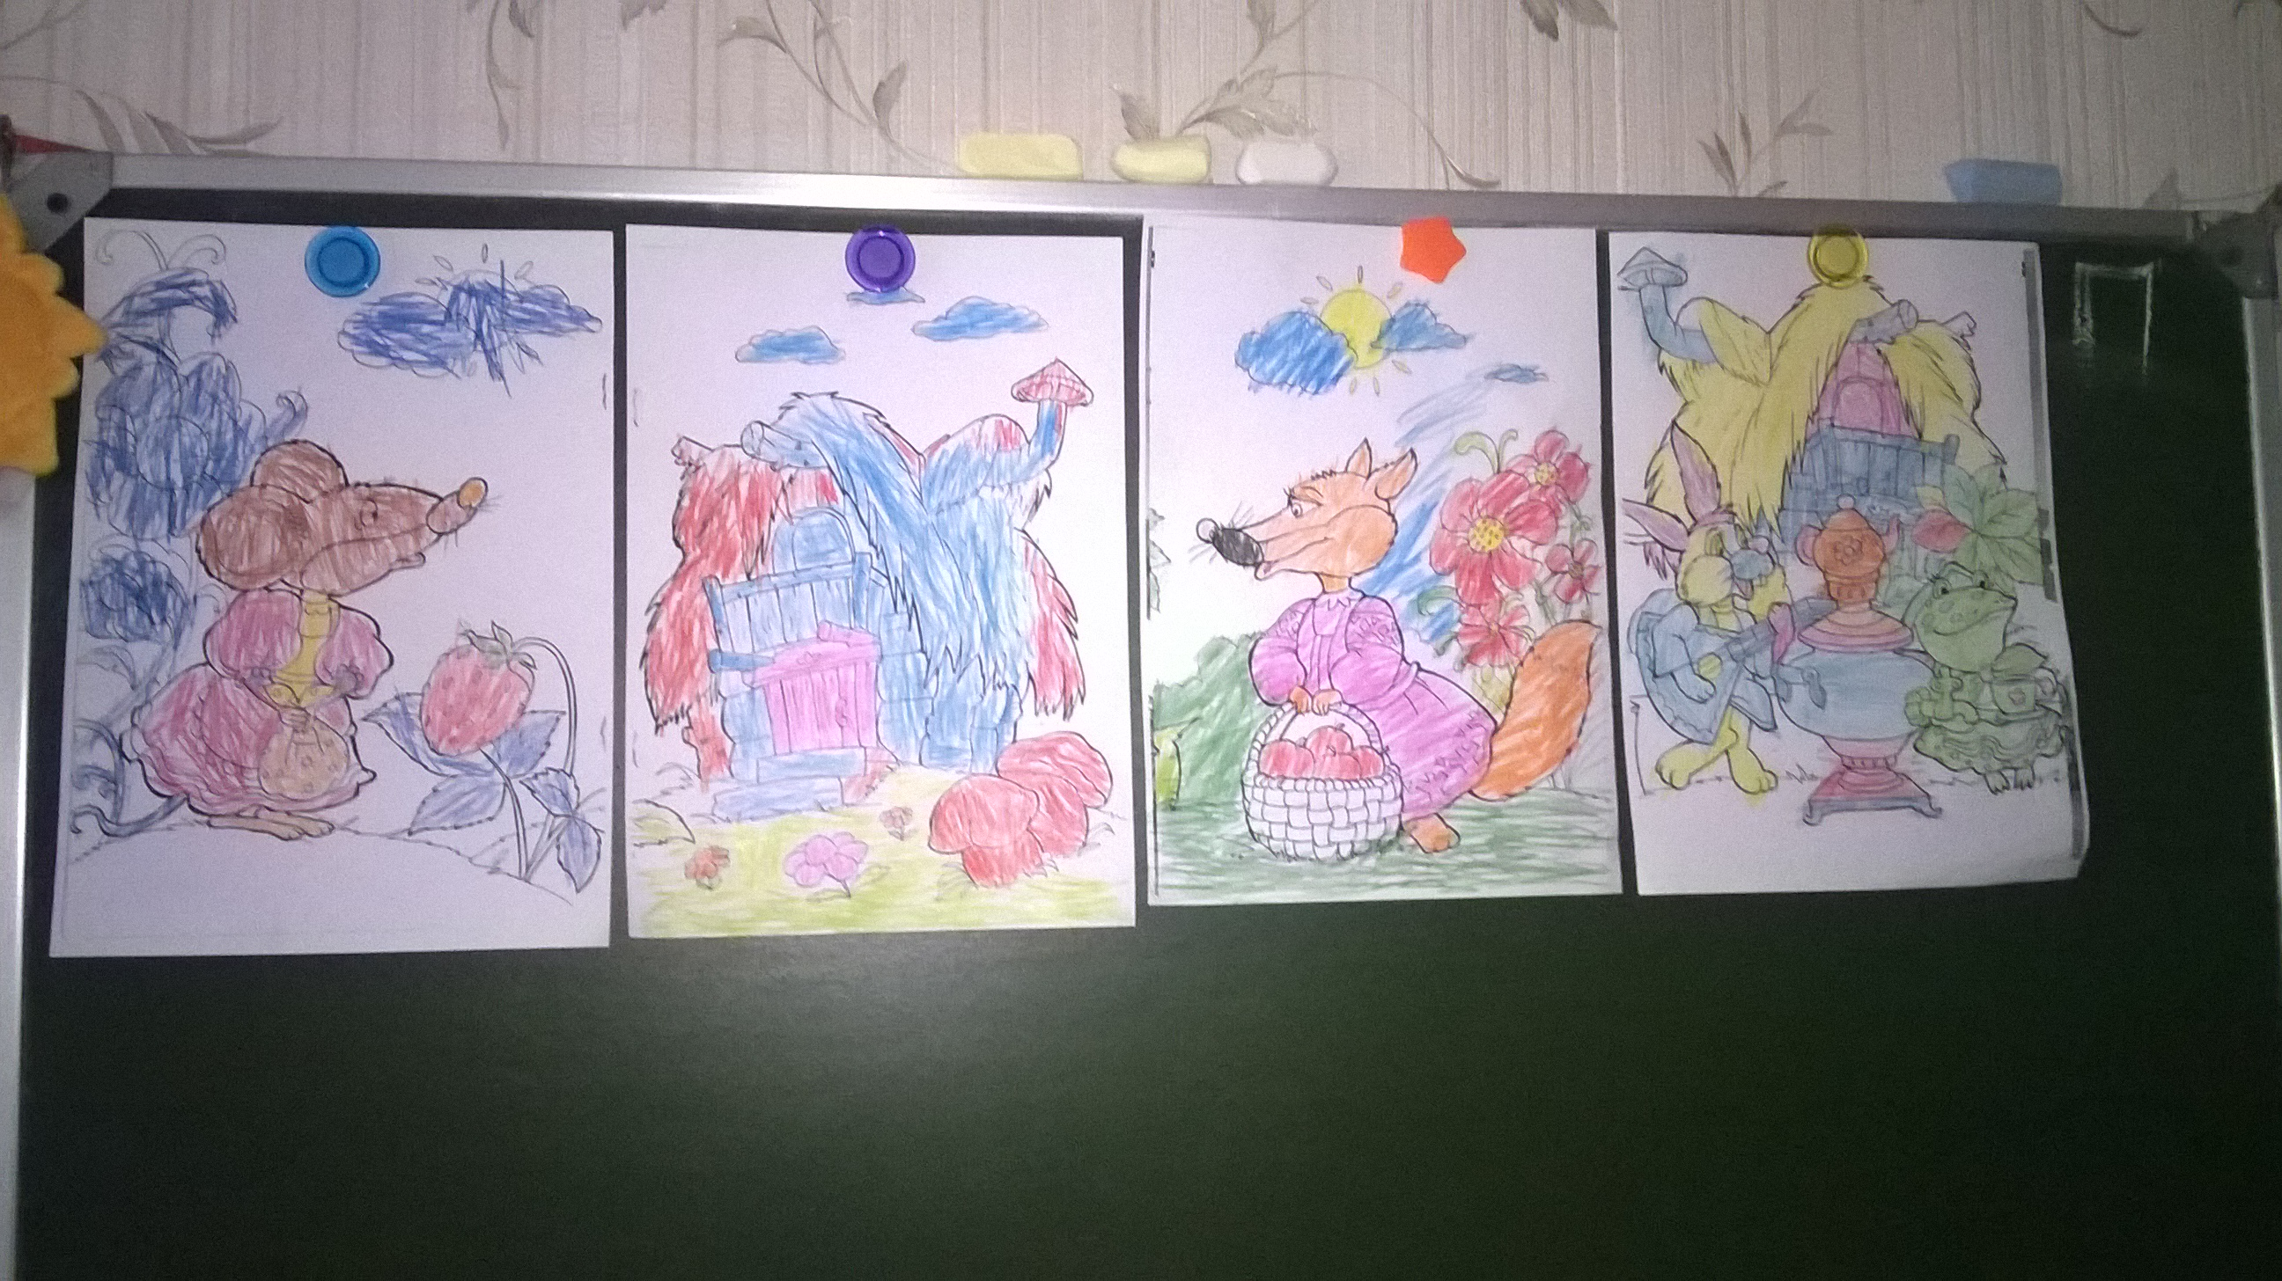

Конспект занятия по ознакомлению с окружающим «Как вести себя в театре?»
Цель:
- Закрепить знания о поведении в общественных местах (театре. кино. цирке и т. д.)
- Обяснить правило поведения в театре: до начало представления. во время предстовления. в антракте.
-Сформировать понимание того, что основной принцип поведения в театре, цирке, кино и в любом общественном месте – это вести себя скромно, не привлекать к себе изпишнего внимания окружающих, никому не приченять беспокойства, не мешать.
-Закрепить навыки невербапьного поведения: негромкость речи, скромность в поведении, умение выразить одобрение спомощью аплодисментов, сдержанность в выражении чувств, недопустимость шалостей в зале, громких криков.
Ход занятия:
- Ребята, Алматы - город, богатый культурными ценностями. в нашем городе можно сходить в кино, в цирк, музей, художественную выставку, кукольный театр и т. д. Но в каждом общественном месте существуют определенные правила поведения. Вот мы с вами и закрепим эти очень важные правила, когда отправимся все вместе в кукольный театр. вначале нам нужно купить билеты. Где мы покупаем билеты? (В кассе.)
-Я буду кассиром, а вы будете покупать у меня билеты в театр. Вы можете выбрать номер ряда и места. Например. ты Амир, хочешь сидеть на четвертом месте. Что ты мне скажешь? Как ты обратишься к кассиру? Каждый из вас должен подойти к кассе, попросить у кассира билет и расплатиться.
Все покупают билеты.
- Билеты у нас в руках. Что указано в билете? (Время начала спектакля, номер ряда, номер места.)
-Теперь подходим к театру. Двери широко распахнуты. В дверях стоит билетер.
- Ваши билеты. Проходите пожалуйста, раздевайтесь.
Дети имитируют движения.
-Зачем в гардеробе дают номерок? Можно ли его терять? (ответы детей)
-Что нужно сказать гардеробщице, когда она подала номерок? (спасибо)
-Вот мы и в театре. Входим в огромное помещение. Как называется это место? (фойе)
-Что интересного можно увидеть в фойе? (Много людей, на стенах фотографии артистов, афиши и т. д.)
-Прозвенел звонок, и мы должны занять свои места в зале. Для чего звенит звонок? (Предупреждает зрителей, что скоро начнется спектакль.)
-Заходим и видим сцену. Зачем в театре сцена? (На ней выступают артисты.)
-Идет спектакль на сцене театра, и вдруг раздается чей то голос:"Бабушка, я пить хочу, дай мне водички! " или раздается скрипучий шелест фольги от шоколада. Ребята, как вы думаете, допустимо ли это во время спектакля? (нет)
-Почему? (Мешает артистом выступать, мешает зрителям смотреть, сами пропускаем интересное, попить и поесть можно в антракте.)
-Что запрещается делать во время спектакля? (Громко говорить, вставать с места, ходить, вертеться, выбегать на сцену, чавкать, шуршать фантиками и т. д.)
-А что же можно делать во время спектакля? (Смотреть, улыбаться и обязательно аплодировать.)
-Зачем артистам аплодируют? (Это знак благодарности.)
-Вот и закончился первый акт спектакля, объявили антракт. Кто- то сразу сорвался с места и, не дослушав артиста, побежал занимать место в буфете. Кто- то начал громко разговаривать и кричать. Кто- то стал кататься по перилам широкой лестницы. Вот так по-разному ведут себя дети в антракте. А что же можно делать в антракте? (Походить по файе, размяться после долгого сидения, сходить спокойно в буфет, в туалет, съесть мороженое и т. д. Не спешишь, не бегаешь. В театр ходят отдохнуть, развлечься, порадоваться, а не для того, чтобы бегать, есть в буфете и вовремя спектакля и т. д.)
-Дети, когда пойдете в театр или цирк, не забудьте эти простые правила.

ОТКРЫТОЕ ЗАНЯТИЕ В СРЕДНЕЙ ГРУППЕ
« ПО СКАЗОЧНЫМ ТРОПИНКАМ»
с элементами сказкотерапии
Білім беру салалары/ Образовательные области : «Социум»,
«Коммуникация», «Творчество».
Білім көздері /Разделы: Художественная литература, Музыка, азвитие речи.
Мақсаты / Цели:
- Развитие творческих и коммуникативных способностей посредством театрализованной деятельности с элементами сказкотерапии.
- Развивать умение входить в определенный образ, представлять его, выполнять имитационные движения.
- Побуждать детей к эмоциональной отзывчивости на состояние сверстников, героев сказок
- Закреплять в памяти детей знакомые сказки, учить узнавать их по фрагментам, иллюстрациям, предметам и т.д
- Воспитывать чувства сопереживания и взаимопомощи к окружающим людям.
Задачи:
- Создание атмосферы положительного и эмоционального состояния детей;
- Уменьшение негативных проявлений в поведении детей посредством воздействия устного народного творчества;
- Развивать мышление, память, воображение;
- Воспитывать интерес и любовь к сказкам.
Жабдықтар / Оборудование: . Конверты с заданиями-вопросами, иллюстрации к сказкам, предметы сказочных героев, зонтик, шкатулка, костюмы животных, музыка,костюмы.
Билингвальді компонент/ Билингвальный компонент: Лиса-тулке, ежик-кiрпе,заяц-коян,волк-каскыр, здраствуйте- салемет сiз бе.
Предварительная работа: чтение сказок. отгадывание загадок, разучивание ролей, беседы о доброте и взаимоиомощи, чтение сказок из серии психологические сказки.
Используемая литература: Журналы «Дошкольное воспитание»,
«Ребенок в детском саду» за 2013-14г.г.; Программа воспитания «Зерек бола»; Интернет источники.
ХОД ЗАНЯТИЯ.

Дети входят в группу по музыку «Дорогою добра».
Встают в круг. Круг приветствия.
Собрались все дети в круг.
Я - твой друг и ты - мой друг!
Дружно за руки возьмёмся
И друг другу улыбнёмся.
Мы за руки возьмёмся,
Друг другу улыбнёмся.
Мы по кругу пойдём.
Хоровод заведём.(ходьба по кругу)
Вы проснулись?
Ура, мы проснулись!
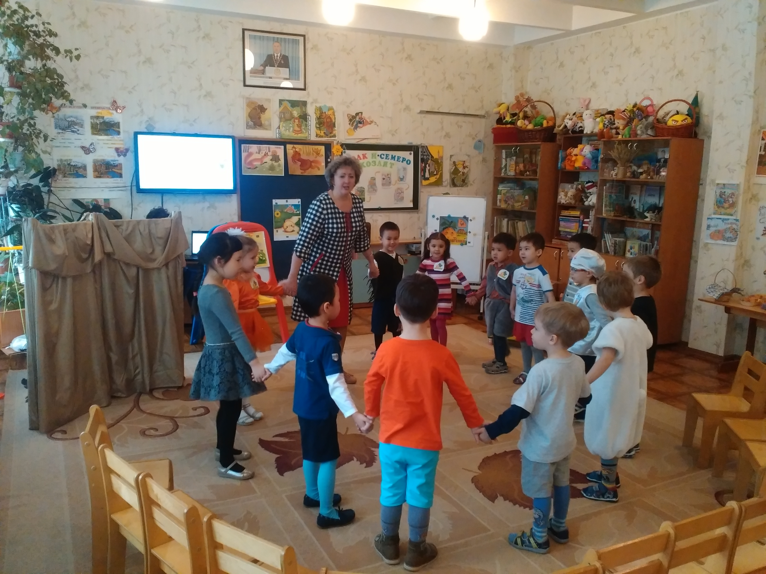
/В группу входит девочка , она плачет./
Воспитатель: Дети, посмотрите, к нам пришла девочка Даяна, но она такая расстроенная, плачет. Давайте попробуем ее успокоить. Ребята, как можно успокоить Даяну?
Дети: Пожалеть.
Воспитатель: Давайте, дети, пожалеем Даяну, погладим ее ласково, осторожно.
/Дети жалеют девочку, но она не успокаивается./
Воспитатель: Не успокаивается Даяна. Может быть, еще как-то можно ее успокоить?
Дети: Сказать ласковые слова.
Воспитатель: Какие ласковые слова можно сказать?
Дети: Не плачь, добрая, хорошая.
Воспитатель: Не успокоилась Даяна. Дети, давайте спросим, почему она плачет?
Воспитатель Почему ты плачешь?
Даяна: Я потеряла свою любимую книжку со сказками.
Воспитатель: Дети, Даяна потеряла книжку со сказками , поможем вернуть Даяне книжку.
Для того чтоб ее вернуть нам нужно отравиться в сказку.
А кто мне скажет, что происходит в сказках?
Дети: В сказках происходит волшебство. Есть необычные герои. Разговаривают животные.
-На чем можно путешествовать? / дети называют виды транспорта/
-А в сказке на чем можно путешествовать?
Тогда наше путешествие начинается. А помогать мне будет в путешествии волшебный зонтик. (Звучит волшебная музыка) .Воспитатель говорит слова.
В руки зонтик я возьму
Волшебство я призову
Чудо в гости к нам придет
В сказку всех нас унесет.
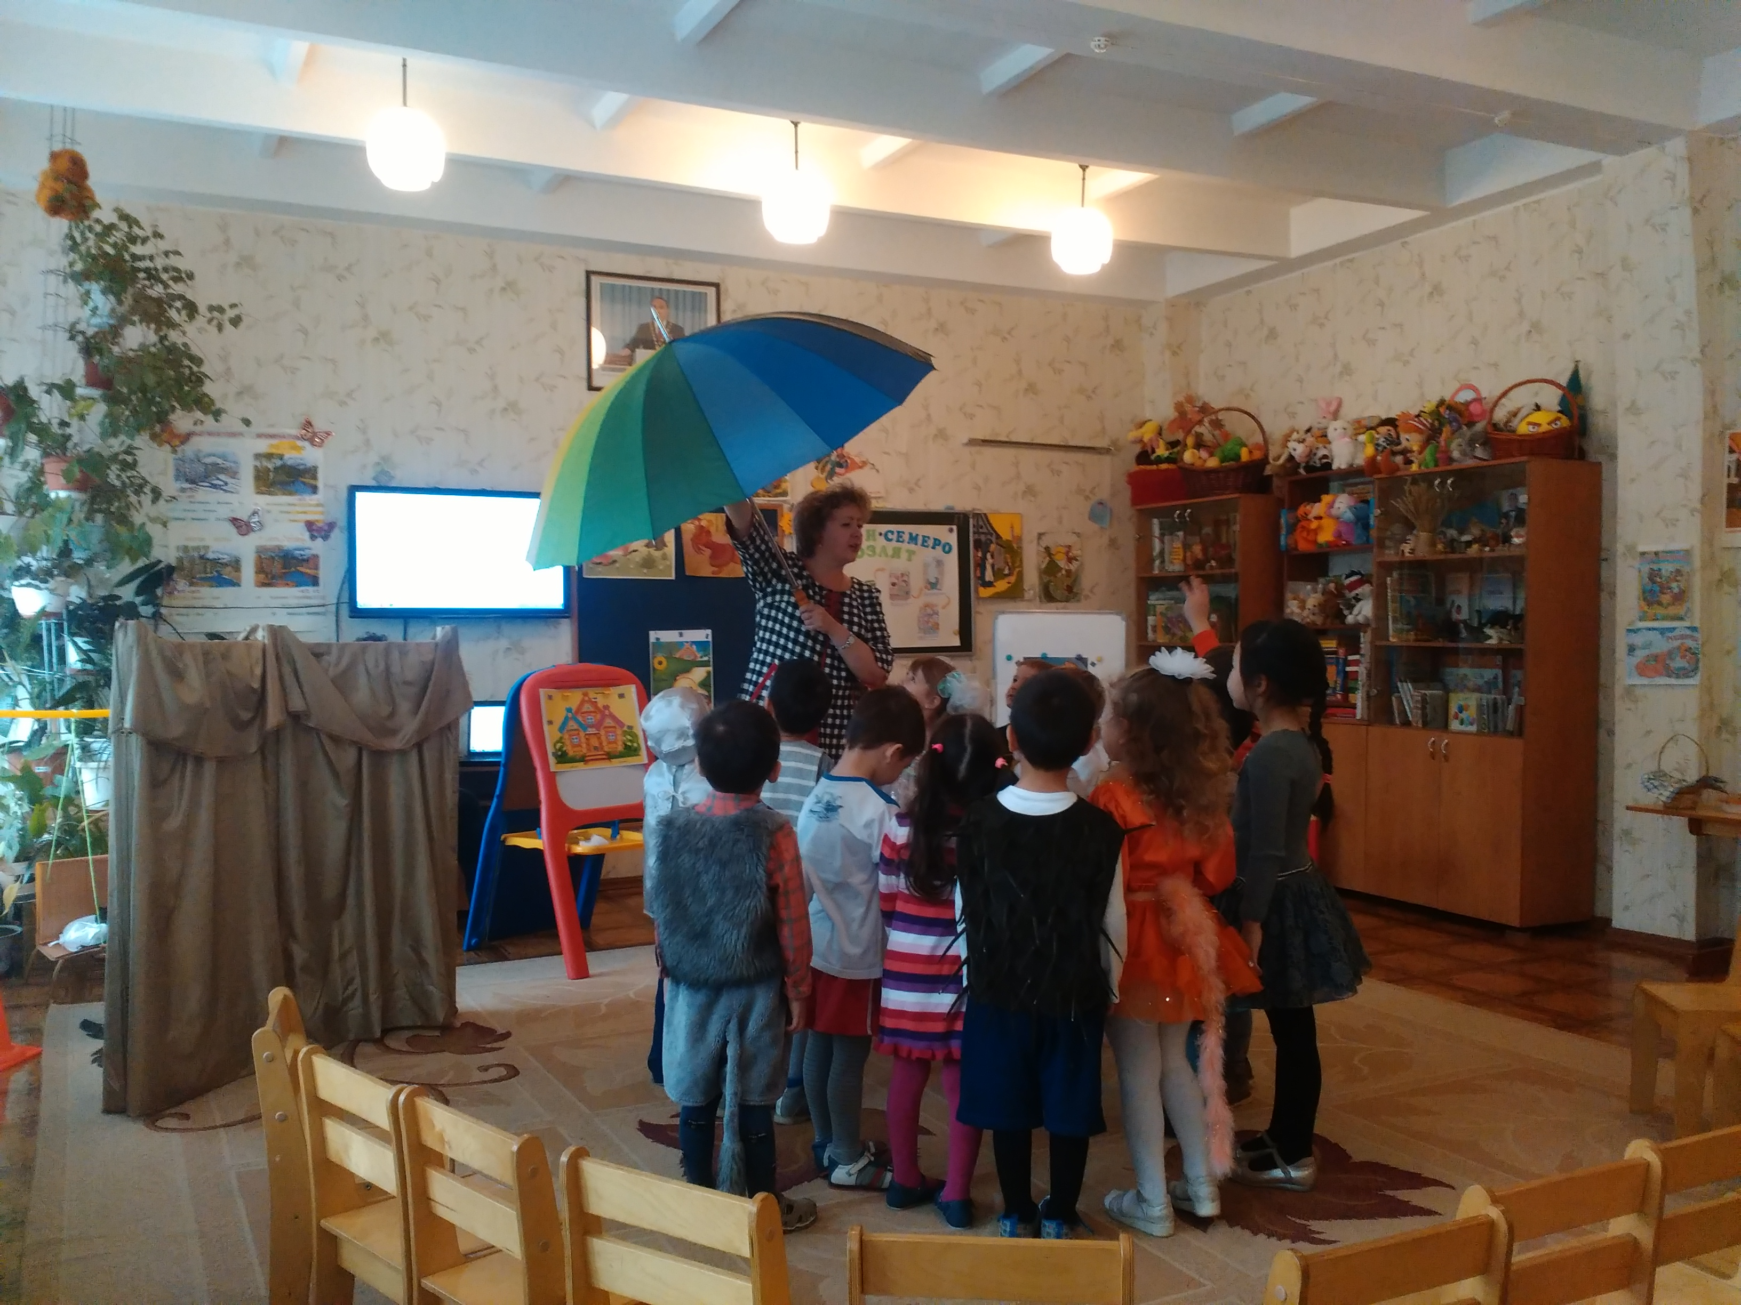
Под музыку дети подходят к воспитателю. Воспитатель крутит зонтик. Музыка останавливается, дети проходят на места.
-Ребята, посмотрите, что это.
Дети: Шкатулка.
Воспитатель: Давайте мы ее откроем. Ой, да это не простая шкатулка. Это шкатулка хранительница сказок и в ней спрятаны письма.
1 задание: «Конкурс писем». /после отгадывания письма вывешивается картинка/
К нам в шкатулку залетел
Маленький листочек,
А на нем я разглядела
Чей — то странный почерк
Обращусь ребята к вам —
Помоги отгадать письма от кого пришли.
Назовите героя сказки, который мог отправить письмо . Вспомните, как называется сказка.
• Спасите! Моих детей съел серый волк. (Коза. «Волк и семеро козлят»)
• Прибыть на праздник не смогу, от меня сбежали брюки (Грязнуля. «Мойдодыр»)
• Несу золотые яйца. (Курочка Ряба)
• Пришлите, пожалуйста капли.
Мы лягушками нынче объелись
И у нас животы разболелись (Цапли. «Телефон»)
• Я под деревом сижу и зверей к себе зову чтобы вылечить. ( «Айболит»).
Молодцы! Все отгадали
Снова зонтик я возьму дальше я всех вас проведу.
Ребята, посмотрите что за странные вещи их кто- то забыл и они оказались в сказочном бюро находок

2 задание: «Сказочные заморочки из чудесного мешочка»
Детям предлагается по набору предметов отгадать сказку или сказочного героя. Все предметы накрыты платком. Давайте отгадаем кто их забыл. Воспитатель показывает предмет , дети называют сказку и показывают ее на картинке.
1. Рукавица (сказка Рукавичка)
2. 3 тарелки, 3 ложки, 3 чашки (Три медведя)
3. Корзинка с пирожками (Красная шапочка)
4. Самовар , фонарик. (Муха- Цокотуха)
5. Синяяя шляпа (Незнайка)
Молодцы! Все угадали но нам нужно идти дальше искать сказки.
3 задание: «Сбежавшие герои сказок» - узнать героя и его сказку.
Ребята пока мы читали письма и отгадывали предметы прилетел злой волшебник и перепутал все сказки. Нам нужно их собрать.
Иллюстрации сказок с перепутанными героями. Нужно правильно расставить героев сказок. Дети выходят в две команды с эмблемами, подходят к иллюстрации сказок которые расположены на магнитной доске и расставляют героев. Сказка «Репка» , «Колобок»

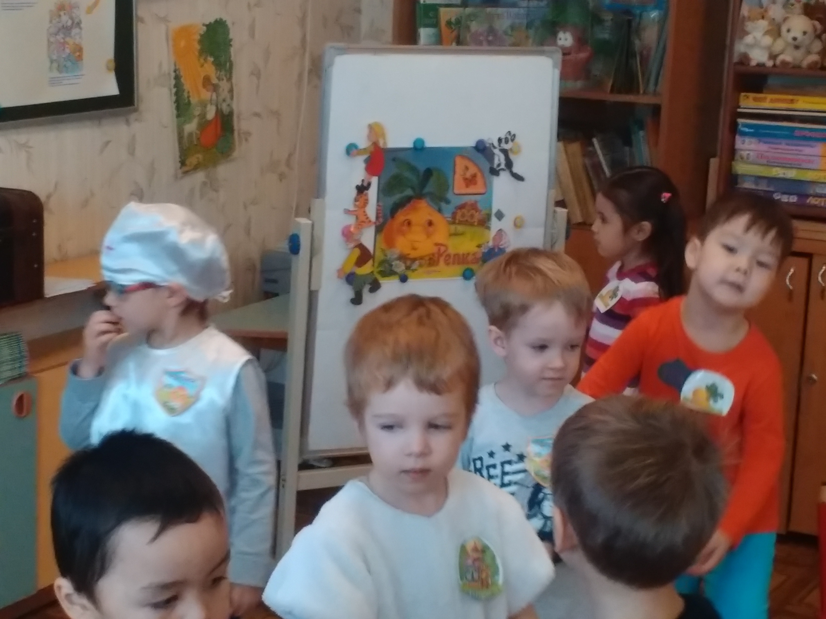

Дети проходят на места.
Звучит музыка
На скамеечке сидит лисичка и плачет.
Ребята , я слышу кто-то плачет.
Посмотрите это лисичка. Давайте узнаем почему она плачет.
Здраствуй лисичка , что случилось?
Лисичка – девочка :( сердито)
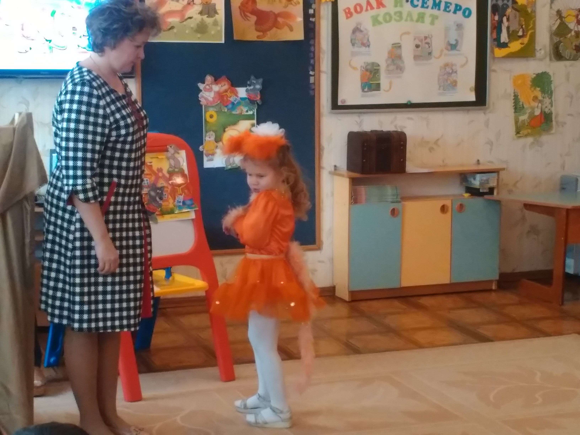

Кто вы такие? Что вам надобно?
Ничего рассказывать не буду.
Воспитатель: Мы ребята из детского сада. Идем искать сказки. Мы добрые не бойся нас.
Лиса: Хорошо. Расскажу. Шла я по дорожке нашла красивые стеклышки.Стала ими играть и порезала лапку.
Воспитатель: Как помочь лисичке?
Дети: Надо доктора Айболита позвать.
Входит ребенок в костюме доктора.
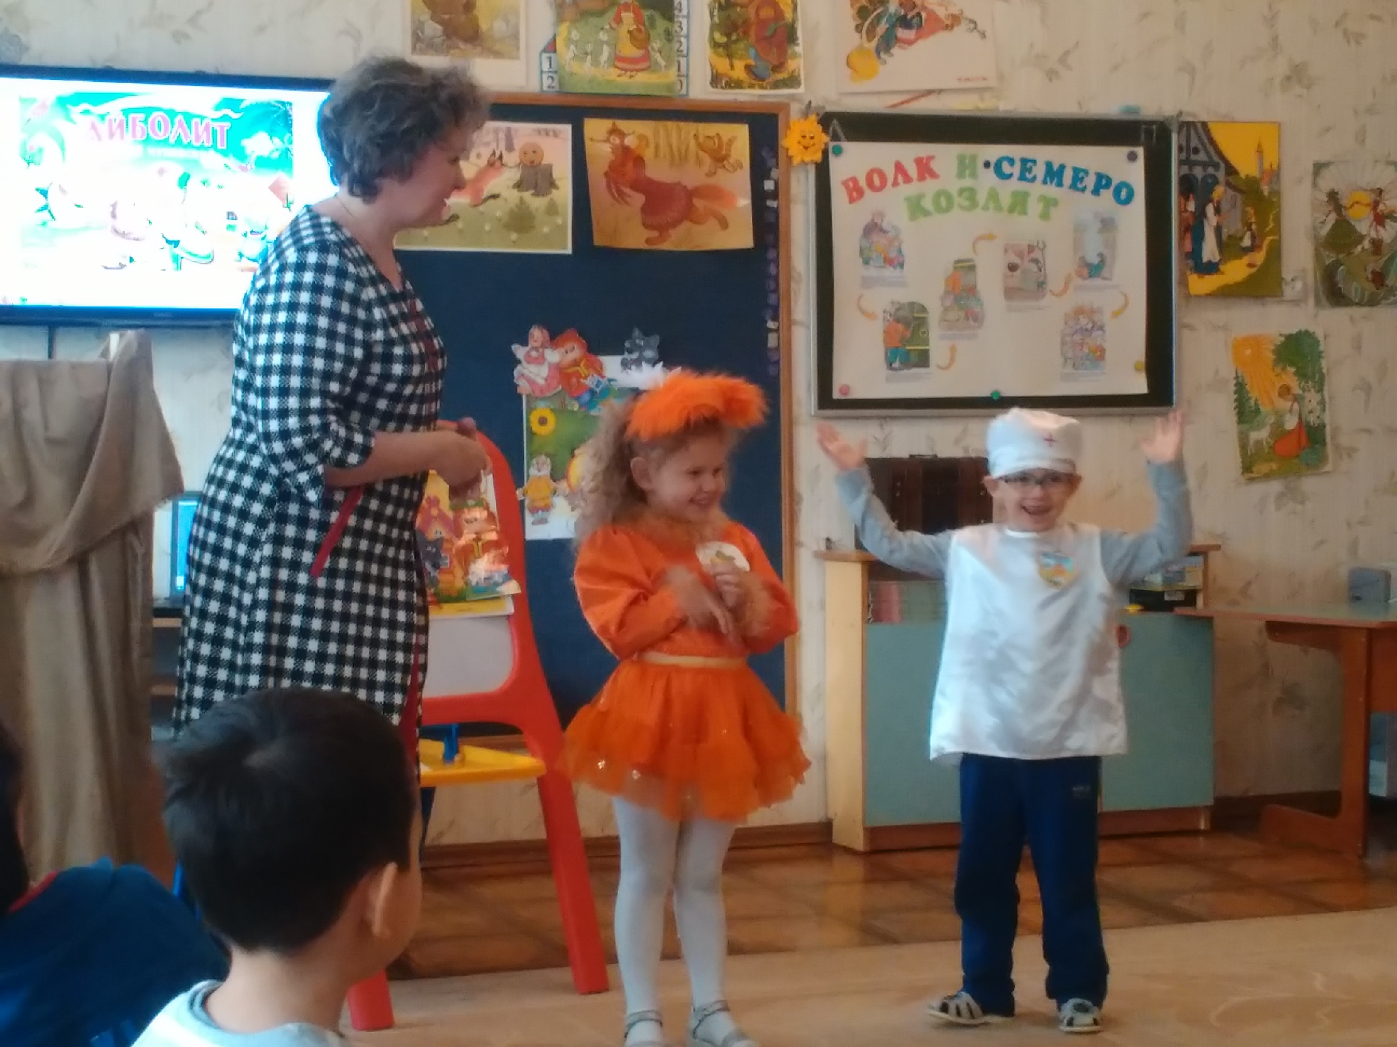

Айболит : Кому помощь тут нужна
Подскажите детвора.
Даяна : Лисичка лапку поранила. Помоги.
Айболит подходит к лисичке : Хорошо помогу (забинтовывает лапку).
Лисичка: Спасибо доктор Айболит за помощь.
- Ребята а как вы думаете если бы лисичка не поднимала стеклышки она поранила бы пальчик? (Нет)
- Это значит что не нужно поднимать с земли незнакомые предметы.
-Ребята , а в каких сказках встречается лиса?
Дети называют названия сказок. (Колобок, Теремок…)
Воспитатель . Пойдем, лисичка ,с нами сказки искать.
-Ребята , а какие еще звери встречаются в сказках / Дети называют/
Я хочу вам загадать загадку послушайте
Он по лесу все время рыщет
И в кустах кого-то ищет
Слышно он зубами щелк,
Под музыку входит волк.
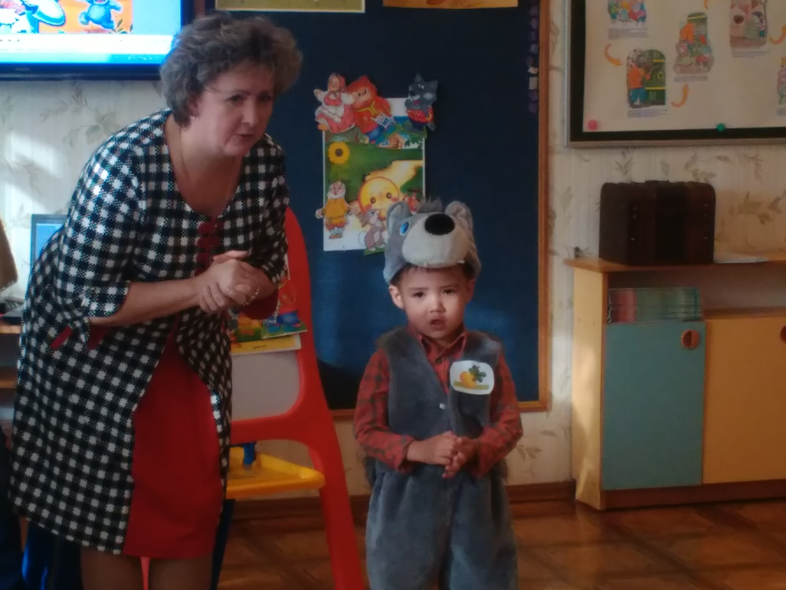

олквВолк: Здраствуйте ребятишки,
Девчонки и мальчишки.
ОЙ ,ВОЛК
Волк: Все меня кругом бояться-
Говорят , люблю кусаться
Вы не верьте в сказки эти
И не бойтесь меня дети!
Я не злой, не злой совсем
Никого я здесь не сьем.
-Ребята, посмотрите, действительно волк не злой, а даже грустный.
Волк, ты не грусти в сказку с нами ты пойдешь
И друзей себе найдеш.
-В каких сказках встречается волк?
Ответы детей.
А мы дальше пойдем. Звучит музыка. Воспитатель открывает зонт. За ширмой стоят Заяц и еж.
- Ой, потише вы слышите. Воспитатель убирает ширму заяц и еж спорят.
- Ребята , у них что - то случилось, давайте послушаем что.
Дети садятся.
Воспитатель:
В тихом лесу среди кустов и дорожек
Жили два друга, Зайчик и Ёжик.
Как – то они на прогулку пошли
И на поляне качели нашли.
Ёжик навстречу к качелям шагнул,
Заяц качели к себе потянул.
Заяц: Я первый!
Ёжик: Нет. Я!
Заяц обиделся:
«Значит, ты, Ёж,
Мне как товарищ совсем не хорош».

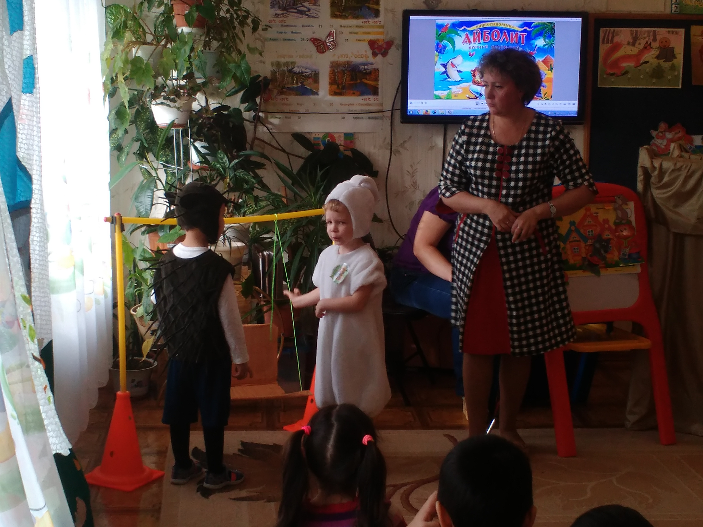
Обсуждение проблемы, поиск путей ее решения.
Воспитатель. Почему Заяц решил не дружить с Ёжиком?
Дети. Ёжик не уступил ему качели.
Воспитатель. Как вы считаете, стоит ли из – за этого ссориться друзьям?
Дети. Нет.
- А как надо было поступить?
Воспитатель. Как помирить друзей, сделать так, чтобы ссоры не было? Давайте еще раз прочитаем стихотворение, но уже с веселым концом, когда Зайчик с Ёжиком договорились.
В тихом лесу средь кустов и дорожек
Жили два друга, Заяц и Ёжик.
Как – то они на прогулку пошли
И на поляне качели нашли.
Ёжик навстречу качелям шагнул,
Заяц качели к себе потянул.
Заяц сказал: «Покачаю тебя.
Мы ведь с тобою, Ёжик друзья!»
Подведение итогов.
Воспитатель. Ребята, что нужно делать, чтобы не ссориться?
Дети. Уметь договариваться.
А чему нас учат сказки?
Воспитатель: Молодцы, ребята, сказки вы знаете !
В мире много сказок грустных и смешных,
И прожить на свете нам нельзя без них.
Пусть герои сказок дарят нам тепло,
Пусть добро навеки побеждает зло !
Посмотрите сколько картинок с вашими любимыми героями. Это все сделали детки вместе с мамами и папами..
У нас сегодня пришли мама и папа Инсара и хотят тоже рассказать сказку « Почему у
Медведя нет хвоста.»
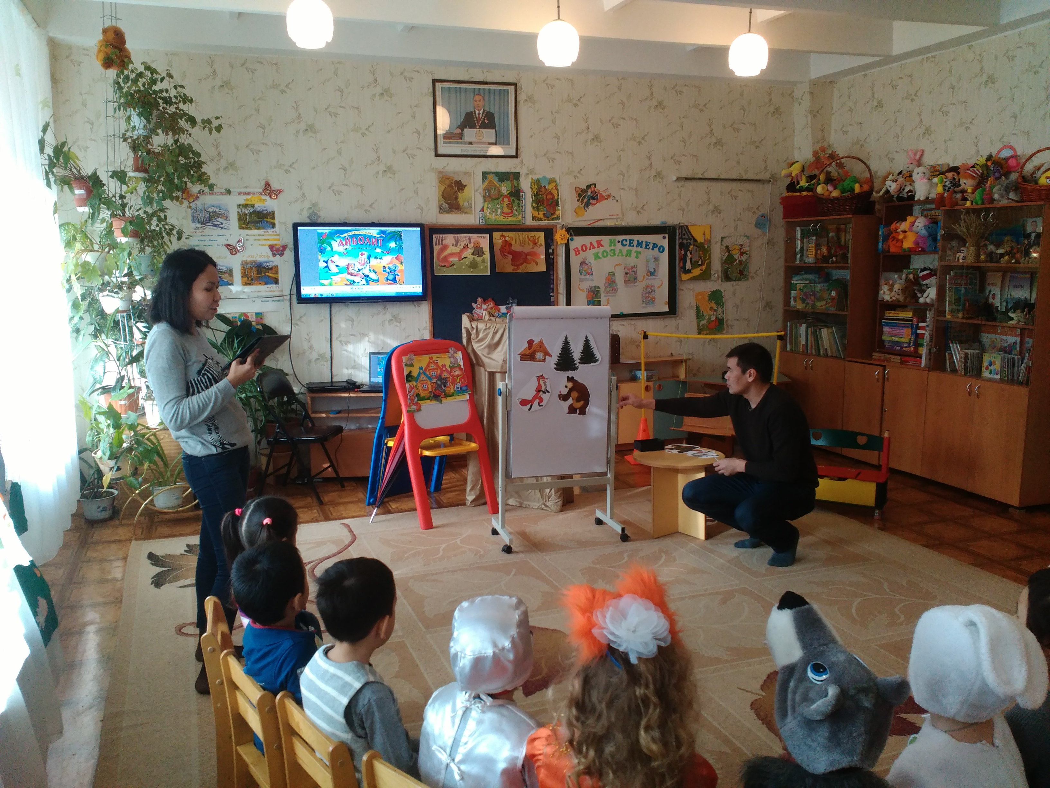
Ребята наши ребята вместе с родителями сделали еще стенгазеты с героями своих любимых сказок.
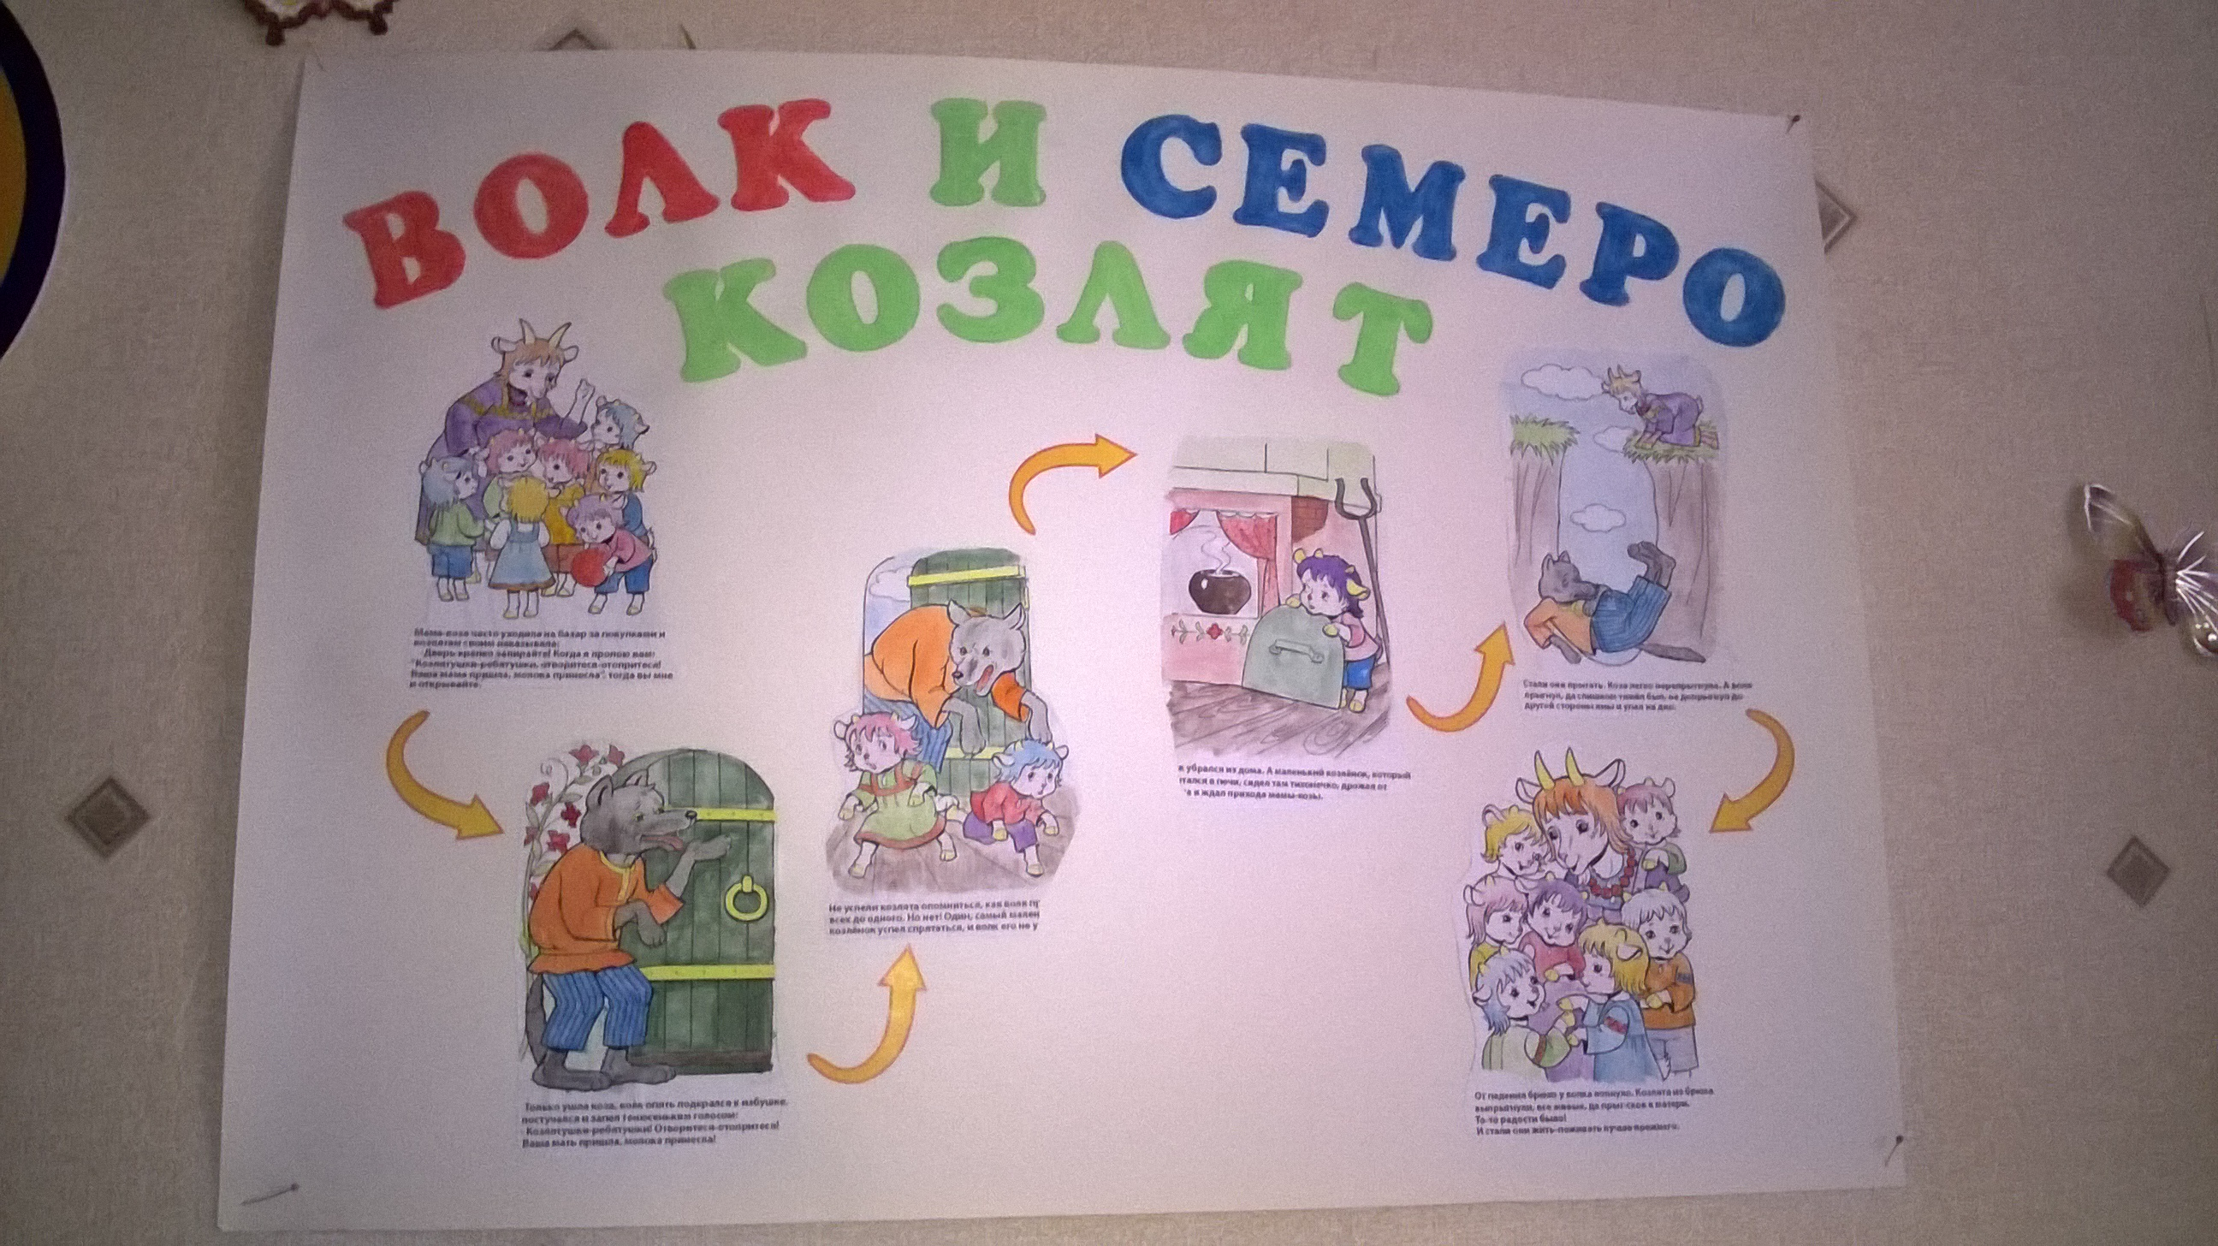

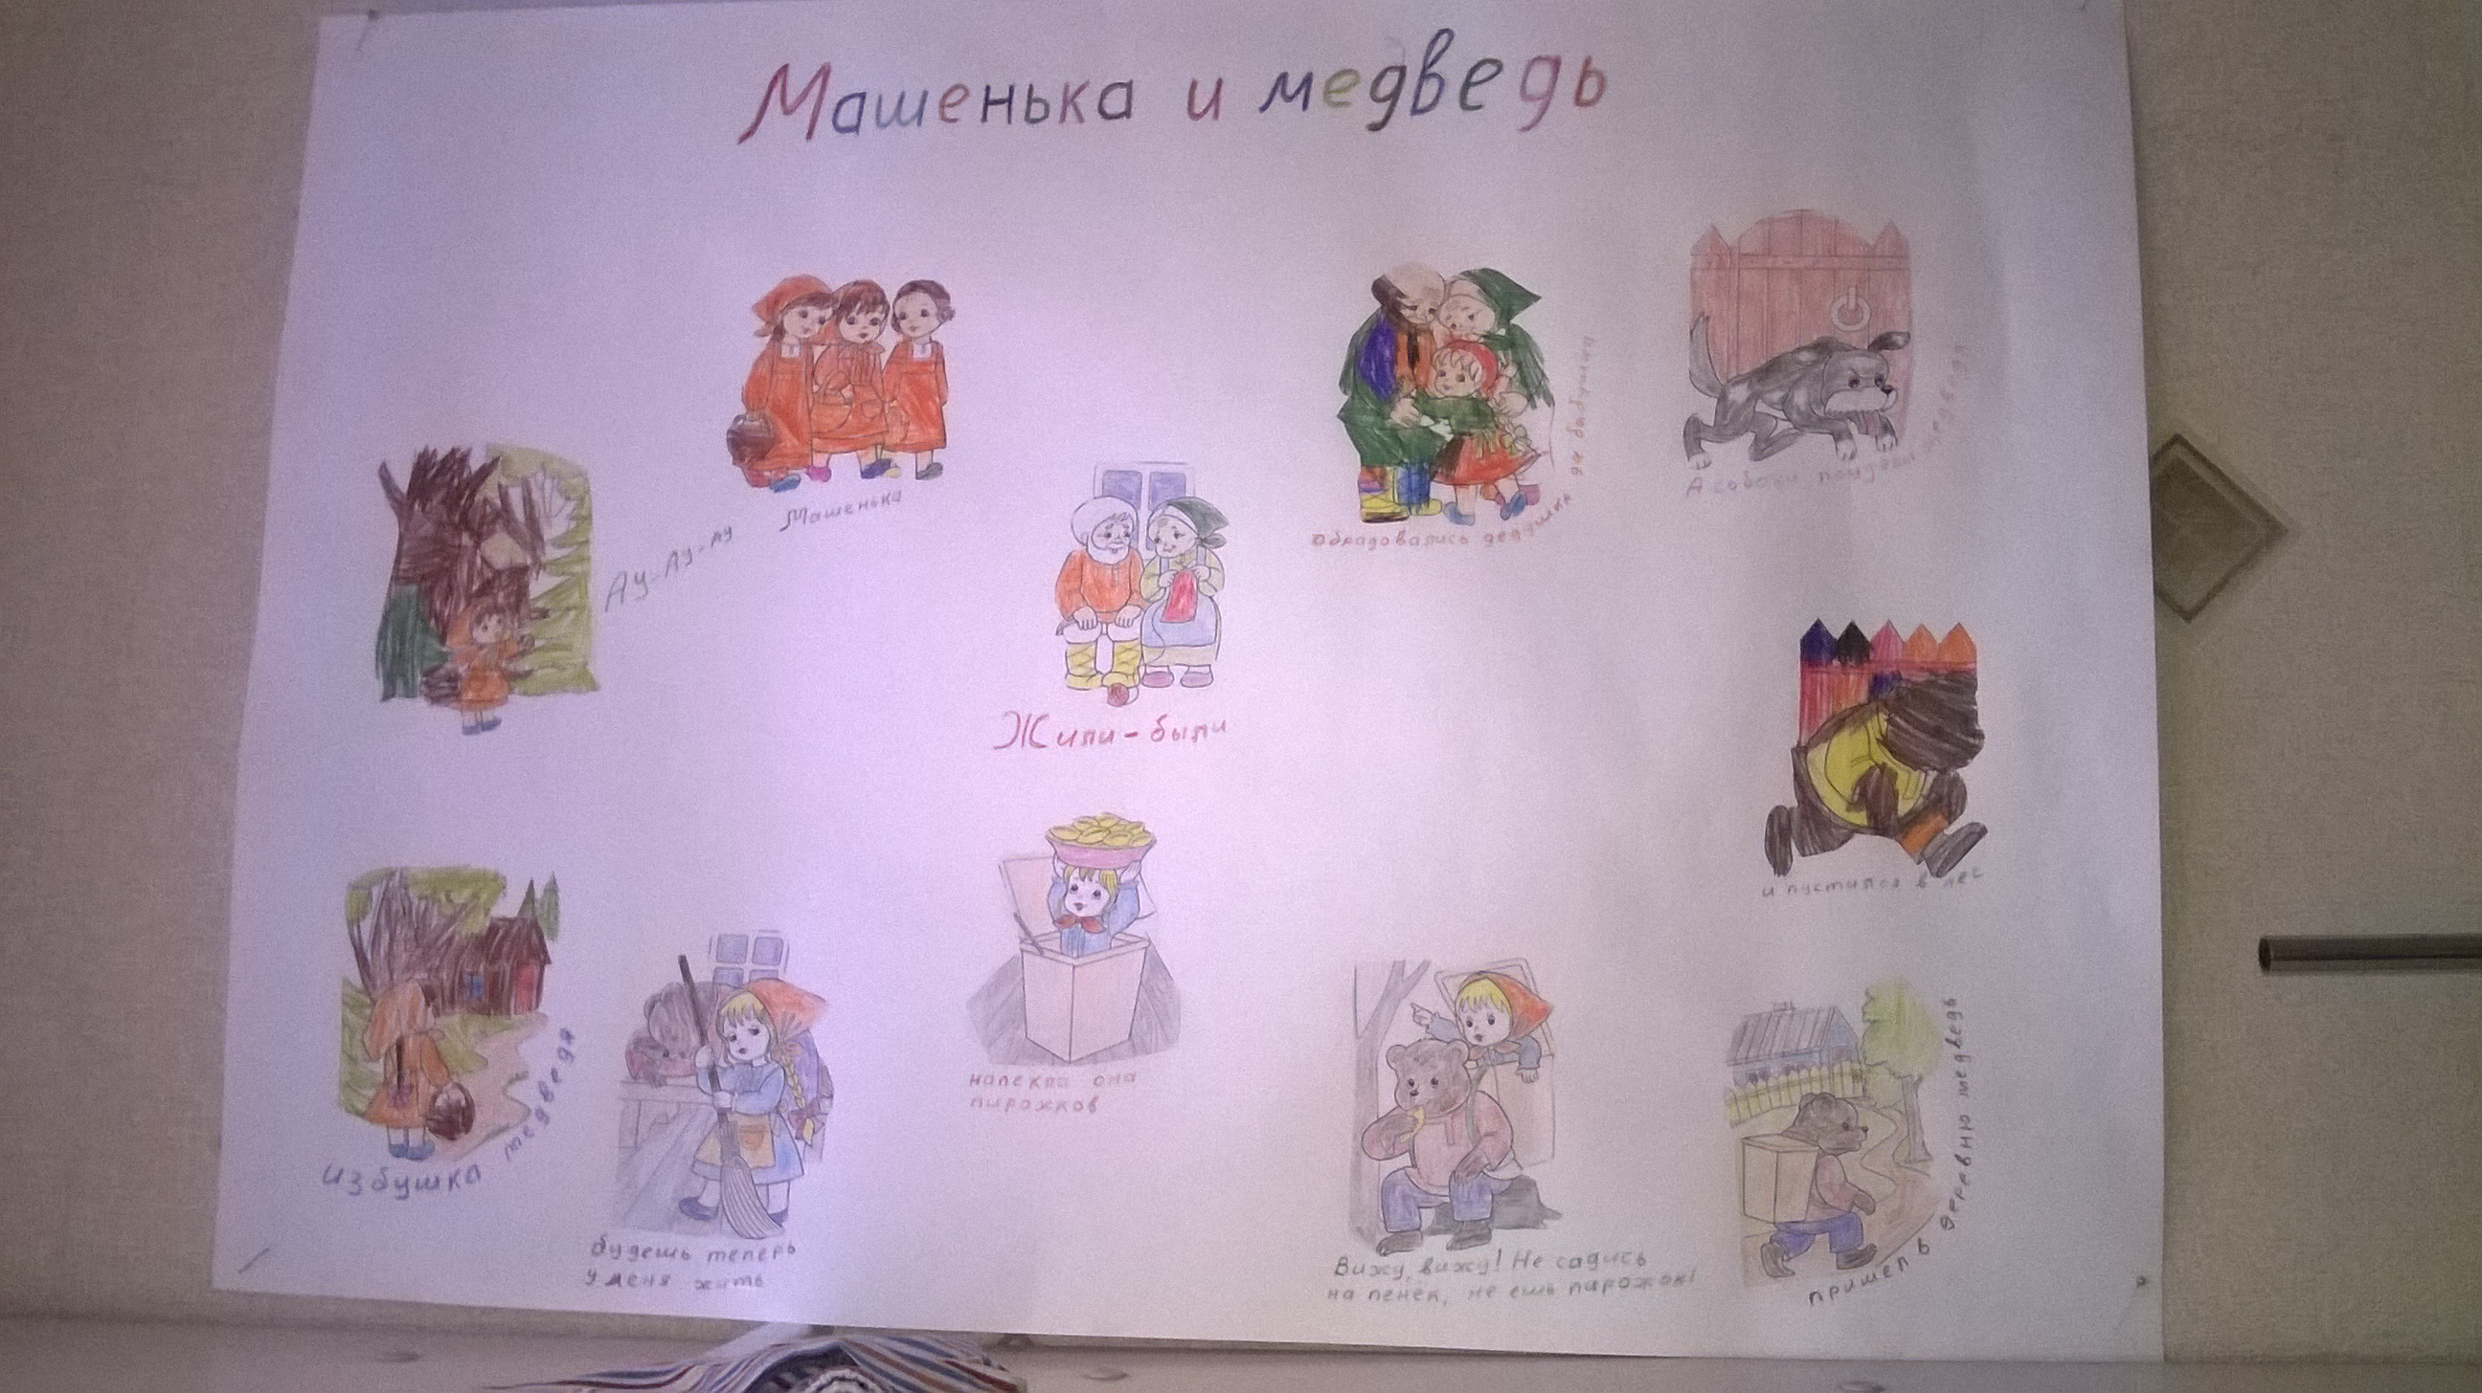

Ну вот мы с вами и собрали все картинки в сказочную книжку. Воспитатель предлагает попрощаться со сказочной страной. Вновь зонтик возьму и в группу приведу.
Дети кружаться под музыку, музыка перестает звучать дети проходят на места.
Ребята , а вот и Волшебная книга со сказками
Ребята посмотрите Даяна перестала плакать.
Даяна ,ты рада что собрала все свои сказки?
Радужки, вы молодцы помогли Даяне найти сказки.
А где мы их искали? ( В сказочной стране).
А чему вас научили сказки? ( Быть добрыми, отзывчивыми)
Даяна благодарит детей и в знак благодарности дает сюрпризы.

Заключение.
Сказкотерапия— это процесс образования связи между сказочными событиями и поведением в реальной жизни, процесс переноса сказочных смыслов в реальность. Этот метод позволяет решать ряд проблем, возникающих у детей дошкольного возраста. В частности, посредством сказкотерапии можно работать с агрессивными чувствами, тревожными переживаниями, а также с различного рода психосоматическими заболеваниями. Кроме того, процесс сказкотерапии позволяет ребенку полноценно устанавливать здоровые межличностные взаимодействия со сверстниками и взрослыми.
Отличительным и положительным свойством сказкотерапии является установление партнерских отношений между педагогом и воспитанниками, которые помогают создавать доверительные отношения между частниками воспитательного процесса.
Сказкотерапия- это увлекательная развивающая игра вместе с другими ребятами и со взрослым. Это развитие восприятия, речи, воображения, образного мышления, крупной и мелкой моторики.
Сказка для ребенка — это «соединительный мост» между сознательным миром и уровнем бессознательного, эмоционального и телесного опыта. То, что проиграно, или прожито, или понятно в сказке, ребенок может непосредственно сделать частью своего опыта так же, как если бы это было прожито в жизни. Это позволяет ребенку усвоить правильные моральные нормы и ценности, различать добро и зло.
По окончанию проекта, мы увидели, что уровень детской тревожности значительно снизился, дети стали более активно вступать в контакт и непринужденно вести беседу, обогатился активный словарь, более высокого уровня развития достигла связная речь.
Родители, в свою очередь, помимо вышесказанных изменений, отметили, что у дошкольников возрос интерес к русским народным сказкам.
В заключение отметим, что на занятиях сказкотерапии дети проживают эмоциональные состояния, вербализуют свои собственные переживания, знакомятся со словами, обозначающими различные эмоциональные состояния, благодаря чему у них развивается способность к более глубокому пониманию себя и других людей, умение ориентироваться в эмоциональной реальности.
Таким образом, подводя итог, можно отметить следующее – эмоциональное развитие ребенка предполагает не только наличие у ребенка природной эмоциональности, но и поддержку со стороны взрослого, соответствующую условиям его субъектной позиции, а также благоприятную основу. Так, воздействуя на чувства ребенка, можно общую динамику его поведения привести в соответствие с личностным смыслом, интересами, ценностными установками. Под влиянием эмоций качественно по-иному проявляются и внимание, и мышление, и речь, усиливается конкуренция мотивов, совершенствуется механизм «эмоциональной коррекции поведения».

Список используемой литературы.
- Былкина Н.Д.,Люсин Д.В. Развитие представлений детей об эмоциях в онтогенезе // Вопросы психологии. 2000. № 5.С. 23-27.
- Вежнович И.Н. Программа «Развитие эмоциональной сферы» //Школьный психолог. 2005. № 17.С. 14-17.
- Гордеева О.В. Развитие языка эмоций у детей //Вопросы психологии.1995.№ 2.С. 6-9.
- Денисова З.В. Механизмы эмоционального поведения ребенка. – Л., 1978.
- Додонов Б.И.В мире эмоций. – Киев, 1987.
- Додонов Б.И.Эмоции как ценность. – М., 1978.
- Ежкова Н.М.Эмоциональный компонент образования: проектирование содержания // Дошкольное воспитание. 2005. № 10.С. 26-28.
- Запорожец А.В. Воспитание эмоций и чувств у дошкольника //Эмоциональное развитие дошкольника. – М., 1985.
- Запорожец А.В. и др. Эмоциональное развитие дошкольника: пособие для воспитателей детского сада. – М., 1985.
- Изотова Е.И.,Никифорова Е.В. Эмоциональная сфера ребёнка: Теория и практика. - М.,2004.
- Кряжева Н.Л.Развитие эмоционального мира детей. – Екатеринбург,2004.
- Михайлова А.Я. Современный ребенок и сказка: проблемы диалога. – М., 2002.
- Панфилова М.А. Игротерапия общения: тесты и коррекционные игры. - М., 2002.
- Поляк Л.Я.Театр сказок: сценарии для дошкольников по мотивам русских сказок.- СПб., 2001.
- Русанов В.Л.Занимательные задачи сказочного характера // Начальная школа. 1987.№4.С. 13-15.
- Стрелкова Л.П. Роль игры-драматизации в развитии эмоций у дошкольников //Игра и ее роль в развитии ребенка дошкольного возраста. – М., 1978.
- Чернецкая Л.В. Психологические игры и тренинги в детском саду. – Ростов-на-Дону, 2005.
- Якобсон П.М.Эмоциональная жизнь школьника. – М., 1966.

Приложение 1
Консультация для родителей на тему:
«Сказкотерапия как средство снятия детской тревожности.
Есть в детской психотерапии один особенно приятный метод - метод сказкотерапии. Его можно применять в любых количествах и в любом возрасте. У него нет побочных эффектов и противопоказаний. Несмотря на ироничную улыбку серьезных людей, практика сказкотерапии применяется не менее серьезными професϲᴎоналами - педагогами, пϲᴎхологами и пϲᴎхотерапевтами.
Сказкотерапия - один из самых древних, а возможно и древнейших методов воспитания, передачи социального опыта, традиций и менталитета.
Наряду с арттерапией и игротерапией сказка призвана помочь человеку раскрыть внутренние переживания, конфликты, преодолеть трудности, замкнутый характер, объяснить в яркой образной форме правила и нормы поведения. Использование сказкотерапии оправдано не только в работе с детьми. Образные притчи, символы, игровые ситуации эффективны при занятиях со взрослыми людьми. Великие пророки говорили притчами. Багаж сказкотерапии велик - басни, анекдоты, притчи, мифы, народный фольклор.
Сказкотерапевт (а им может стать любой родитель) рассказывает истории (есть целые подборки сказок определенного направления, например, сказки о доброте), обсуждает сказки или придумывает их вместе со слушателем. Последние особенно часто применяют в коррекционной психотерапии. Ведь обычный любимый ребенком мишка teddy может многое рассказать на вопрос мамы, что его беспокоит или чего мишка боится.
Исходя из выше сказанного, дети через игрушки рассказывают про свои страхи и свои опасения. Сказкотерапия для детей, используя такой подход, помогает развить фантазию, логическое и образное мышление, правильную речь.
Но главный секрет сакзкотерапии в том, что ребенок (да и взрослый человек тоже), выражая свои мысли через речь игрушки или героя - открывает, порой, незаметно даже для самого ребенка те переживания, о которых никогда не сказал бы прямо. Сказкотерапия орудует архетипами, которые глубоко в нас скрывают самые сокровенные движения души. Обыгрывая определенную ситуацию, близкую к жизни, вы можете узнать о своем чаде много нового и неизвестного. К примеру, почему тигренок боится темноты, а старший зайчонок не хочет играть с младшим.

Приложение 2
Консультация для родителей на тему:
Сказка как средство оптимизации психоэмоциональной сферы дошкольника.
Сказка входит в жизнь ребенка с самого раннего возраста, сопровождает на протяжении всего дошкольного детства и остается с ним на всю жизнь. Со сказки начинается его знакомство с миром литературы, с миром человеческих взаимоотношений и со всем окружающим миром в целом.
Сказки преподносят детям поэтический и многогранный образ своих героев, оставляя при этом простор воображению. Нравственные понятия, ярко представленные в образах героев, закрепляются в реальной жизни и взаимоотношениях с близкими людьми, превращаясь в нравственные эталоны, которыми регулируются желания и поступки ребенка.
Сказка, ее композиция, яркое противопоставление добра и зла, фантастические и определенные по своей нравственной сути образы, выразительный язык, динамика событий, особые причинно-следственные связи и явления, доступные пониманию дошкольника, — все это делает сказку особенно интересной и волнующей для детей, незаменимым инструментом формирования нравственно здоровой личности ребенка.
Анализируя нынешнее состояние проблемы влияния сказки на эмоциональное развитие детей дошкольного возраста, можно констатировать, что большее внимание уделяется развитию одной сферы — интеллектуальному развитию ребенка. Г. И. Песталоцци сформулировал общее правило, которое часто не соблюдается в настоящее время, оно заключается в том, что знание не должно опережать нравственного развития ребенка. Родители очень рано начинают обучать своего ребенка, по существу принуждая его к интеллектуальным усилиям, к которым он не готов ни физически, ни морально. Тогда как для ребенка дошкольного возраста важнее всего развитие внутренней жизни, питание его эмоциональной сферы, чувств.
Восприятие сказки оказывает сильное воздействие на эмоциональное развитие детей, процесс ознакомления со сказкой создает реальные психологические условия для формирования социальной адаптации ребенка. Во все времена сказка способствовала развитию позитивных межличностных отношений, социальных умений и навыков поведения, а также нравственных качеств личности ребенка, которые определяют его внутренний мир. При этом сказка остается одним из самых доступных средств для развития ребенка, которое во все времена использовали и педагоги, и родители.
Однако психолого-коррекционные возможности сказки для гармонизации эмоциональной сферы ребенка остаются еще недостаточно изученной проблемой.
В настоящее время сказка, как и другие ценности традиционной культуры, заметно утратила свое предназначение. Этому способствовали современные книги и мультфильмы с упрощенным диснеевским стилем пересказа известных сказок, часто искажающим первоначальный смысл сказки, превращающим сказочное действие из нравственно-поучительного в чисто развлекательное. Такая трактовка навязывает детям определенные образы, которые лишают их глубокого и творческого восприятия сказки.
Одновременно с этим в современных молодых семьях искажается и утрачивается роль бабушек в воспитании внуков. Бабушки-сказительницы, являясь соединяющим звеном поколений и традиций, глубже понимая смысл сказок и рассказывая их внукам, передавали им нравственные традиции, через сказку учили законам добра и красоты.
Влияние сказок на гармоничное эмоциональное развитие детей дошкольного возраста заключается в том, что в процессе дифференцирования представлений о добре и зле происходит формирование гуманных чувств и социальных эмоций и осуществляется последовательный переход от психофизиологического уровня их развития к социальному, что обеспечивает коррекцию отклонений в психоэмоциональном поведении ребенка.
В качестве системы целенаправленной педагогической деятельности могу порекомендовать программу, которая выстраивает основные условия традиционной культуры воспитания в семье, «Воспитание сказкой» для детей и родителей.
В результате анализа литературных источников подтвердилось представление о том, что гармоничное эмоциональное развитие детей старшего дошкольного возраста заключается в последовательном освоении трех уровней: психофизиологического, социального и эстетического.
Психофизиологический уровень эмоционального развития проявляется в процессе внимания ребенка во время прослушивания сказки, в адекватности реагирования, в непроизвольных репликах (междометиях), непроизвольных движениях, в неосознанных отношениях детей к героям сказок на основе умения различать эмоциональные состояния по их внешнему проявлению — через мимику, пантомимику, жесты, позы, эмоциональную дистанцию. При этом ребенок за внешними эмоциональными проявлениями угадывает смысл поведенческих реакций и реагирует в соответствии с этим смыслом.
Социальный уровень является последующей ступенью эмоционального развития детей старшего дошкольного возраста, характерной чертой которого является эмоциональный контроль, эмоциональная саморегуляция. Это позволяет выделить в эмоциональном развитии социальные чувства, которые эффективно формируются в процессе восприятия и переживания сказки, поскольку включается механизм содействия герою, мысленного обыгрывания и прочувствования его поступков. Социальный уровень — главное направление развития эмоциональной сферы у дошкольника — это появление способности управлять эмоциями, то есть произвольность поведения.
Эстетический уровень — уровень художественного образа — характеризуется особым видом эмоционального познания, при котором человек отражает действительность в форме эмоциональных образов. Сказки не только расширяют представления ребенка, обогащают его знания о действительности, главное — они вводят его в особый, исключительный мир чувств, глубоких переживаний и эмоциональных открытий.
Одним из эффективных методов работы с детьми, как средства оптимизации психоэмоциональной сферы , является сказкотерапия.
Сказкотерапия — метод, использующий сказочную форму для интеграции личности, развития творческих способностей, расширение сознания, совершенствования взаимодействий с окружающим миром. Основной принцип сказкотерапии — целостное развитие личности, забота о душе.
У маленьких детей сильно развит процесс эмоционального объединения себя с другим человеком, персонажем. Поэтому, воспринимая сказку, ребенок, с одной стороны сравнивает себя со сказочным героем; с одной стороны ребенку предлагаются выходы из различных сложных ситуаций, пути решения возникших конфликтов.
Специалисты утверждают, что в процессе восприятия сказки работает левое полушарие, которое извлекает логический смысл из сюжета, а правое полушарие свободно для мечтаний, фантазий, воображения, творчества.
Основные приемы работы со сказкой:
1. Анализ сказок. Цель — осознание, интерпретация того, что стоит за сказочной ситуацией, конструкцией сюжета, поведение героев.
Например, для анализа выбирается известная сказка. При этом ребенку предлагается ответить на ряд вопросов: «Как вы думаете, о чем эта сказка?», «Кто из героев больше всего понравился и почему?», «Почему герой совершил те или иные поступки?», «Что произошло бы с героями, если они не совершили бы тех поступков, которые описаны в сказке?».
2. Рассказывание сказок. Прием помогает проработать такие моменты, как развитие фантазии, воображения. Процедура состоит в следующем: ребенку или группе детей предлагается рассказать сказку от первого или третьего лица. Можно предложить ребенку рассказать сказку от имени других действующих лиц, участвующих или не участвующих в сказке. Например, как Сказку о колобке рассказала бы лиса, Баба Яга или Василиса Премудрая. «Давайте попробуем рассказать историю Колобка глазами Бабы Яги».
3. Передумывание сказок. Переписывание и дописывание авторских и народных сказок имеет смысл тогда, когда ребенку чем-то не нравится сюжет, некоторый поворот событий, ситуаций, конец сказки и так далее. Передумывая сказку, дописывая свой конец, или вставляя, необходимые ему персонажи, ребенок сам выбирает наиболее соответствующий его внутреннему состоянию поворот и находит тот вариант разрешения ситуаций, который позволяет освободиться ему от внутреннего напряжения — в этом заключается психокоррекционный смысл передумывания сказки.
4. Постановка сказок с помощью кукол. Работая с куклой, ребенок видит, что каждое его действие немедленно отражается на поведение куклы. Это помогает ему самостоятельно корректировать свои движения и делать поведение куклы максимально выразительным. Работа с куклами позволяет совершенствовать и проявлять через куклу те эмоции, которых обычно ребенок по каким-то причинам не может себе позволить проявлять.
5. Сочинение сказок. В каждой волшебной сказке есть определенные закономерности развития сюжета. Главный герой появляется в доме (семье), растет, при определенных обстоятельствах покидает дом, отправляясь в путешествия. Во время странствий он приобретает и теряет друзей, преодолевает препятствия, борется и побеждает зло и возвращается домой, достигнув цели.
В старшем дошкольном возрасте можно порекомендовать следующие сказки:
1. «Лиса и Котофей Иванович» — русская народная сказка;
2. «Елена Премудрая» — русская народная сказка;
3. «Сказка о мертвой царевне и о семи богатырях» — А.С. Пушкин;
4. «Сказка о попе и о работнике его Балде» — А.С. Пушкин;
5. «Умная внучка» — Л.Н. Толстой;
6. «Умная дочь крестьянская» — Братья Гримм.
Все эти сказки несут в себе большой потенциал положительных нравственных поучений. В сказочных сюжетах зашифрованы ситуации и проблемы, которые переживает в своей жизни каждый человек. Жизненный выбор, любовь, ответственность, взаимопомощь, преодоление себя, борьба со злом: все это «закодировано» в образах сказки. Будьте внимательны к тому, кто попал в беду, не пройдите мимо и помогите ему. За добро отплачивают добром. Этому учат сказки. Вознаграждения и уважения достоин человек, который хочет трудиться, а ленивый и злой сам себя наказывает — об этом повествует «Сказка о Попе и о работнике его Балде». Не будет счастлив тот человек, который другим желает несчастья и смерти — этому учат сказки: «Дрозд Еремеевич», сказка о мертвой царевне и о семи богатырях». О том, как важны в жизни взаимовыручка и поддержка — рассказывается в сказках: «Лиса и Котофей Иванович», «Елена Премудрая», «Сказка о мертвой царевне и о семи богатырях», «Умная дочь крестьянская».
Самые глубокие и таинственные слова в сказках. Они возникают из посвиста ветра, шороха листвы, скрипа колес по проселочной дороге, а также из детских вопросов на которые надо найти ответ. Формы работы со сказкой также многоцветны и многообразны как сама жизнь. Абсолютно все, что нас окружает, может быть описано языком сказок. Если педагоги и родители смогут правильно использовать возможности сказкотерапии, то окажут своим детям неоценимую помощь. Сказки показывают, что безвыходных ситуаций не бывает, выход всегда есть – надо только его поискать. А еще, походы в «сказочный» мир разовьют воображение ребенка, научат свободно, не страшась опасностей, импровизировать, дадут ему чудесное умение использовать для решения проблем волшебную силу творчества.

